信息技术教学平台校园版

操
作
手
册

2019年12月

目录
一、 安装教师端 3
1.1 安装 3
1.2 程序初始化 7
1.3 系统设置 8
1.4 老师登录 9
二、 安装学生端 12
2.1 安装 12
2.2 系统设置 16
2.3 学生登录 18
三、 我是老师 18
3.1 在线学生管理 18
3.2 班级任务 20
3.3 班级考试 24
3.4 资源库 28
3.5 作品库 30
3.6 班级管理 30
3.7 我的资源 31
四、 我是学生 33
4.1 我的任务 33
4.2 我的考试 35
4.3 视频库 37
4.4 作品库 38
五、 常见问题及处理办法 38

安装教师端

安装
  - 系统要求
操作系统： Windows7 或 Windows 10；
软件版本要求：Office 2013 完整版，Flash 8.0版本，Photoshop CS3版本；
内存： 不低于4GB；
硬盘： 不低于1GB 可用内存空间。
  - 教师机安装
第一步：双击下载的教师端安装程序，出现如下图所示界面，点击【下一步】。
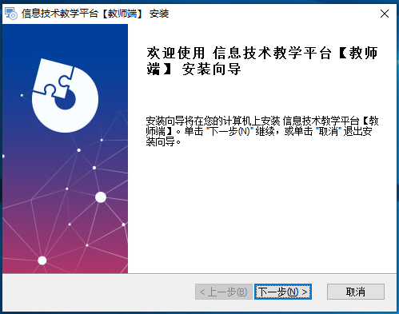
第二步：（若未出现第二步，请直接跳至第三步）勾选 .NET Core Runtime 2.1.5 和.NET Framework 4.6.1 , 点击【下一步】。
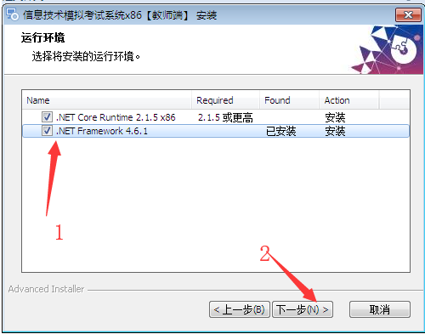
点击 【Install】按钮，继续安装，并等待安装完成。
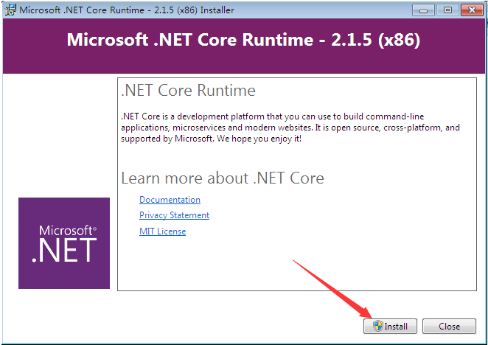
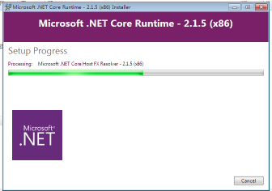
点击【Close】结束安装。
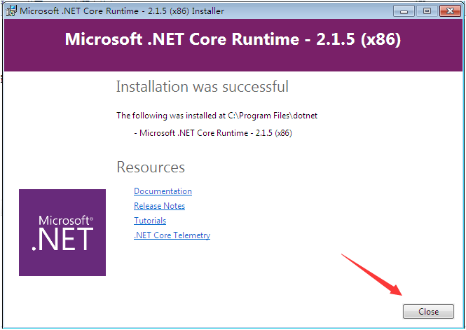
在弹出的窗口中 点击稍后重新启动。
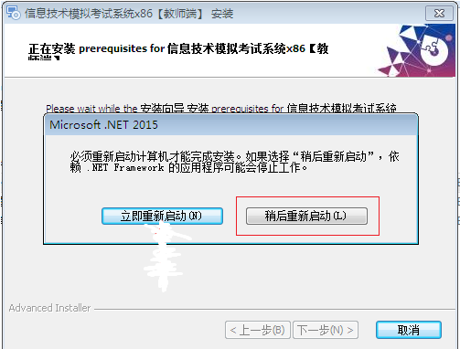
第三步：选择程序安装位置，选择后点击“下一步”，教师端中由于要存放学生作品和资源，建议不安装在C盘。
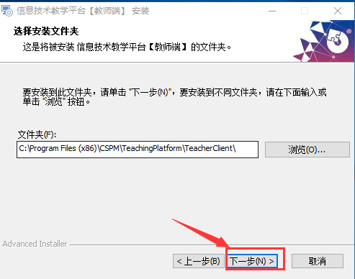
第四步：点击【安装】按钮继续安装，等待安装完成。安装完成后通过桌面快捷方式运行程序。
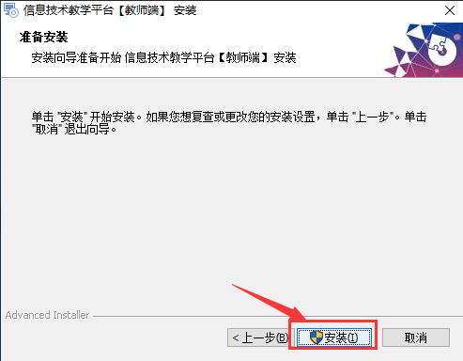
第五步：安装完成后通过桌面快捷方式运行程序。


程序初始化
第一次运行教师端程序需要对程序进行初始化，会在线导入本校班级信息、学生信息以及平台资源数据信息（班级和学生在哪儿设置？）。如下图所示，输入教师账号和密码，点击【开始导入】按钮，开始在线导入信息，等待数据导入完成。
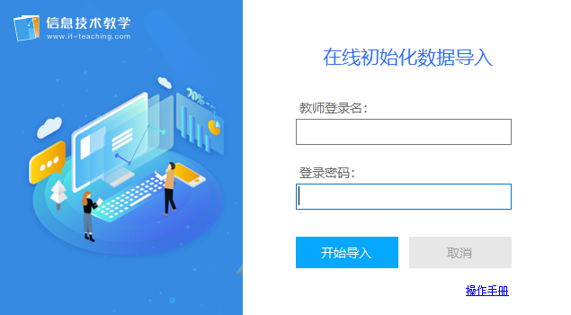
导入成功后出现“导入成功”的提示框，点击【确定】即可完成校园版数据初始化。
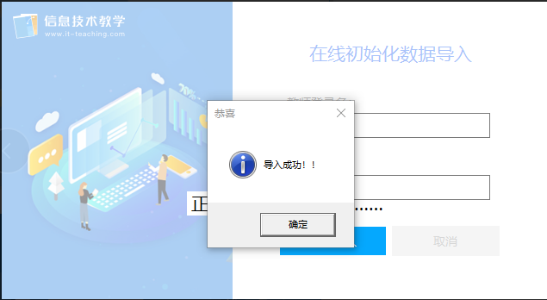

系统设置
启动教师端后，点击【设置】按钮进入系统设置窗口，在设置窗口中可进行的操作有。
服务端口设置：默认端口：8021，若教师机该端口已作为其他用途或者被其他应用占用，可更改为其他端；
离线资源导入：平台提供了公共资源的全量包，可供老师下载，更新地址见官网。
数据备份与还原：系统提供数据备份和还原功能，可用于数据迁移及定期数据备份，将该教室的上课数据和学生作品等数据进行备份。
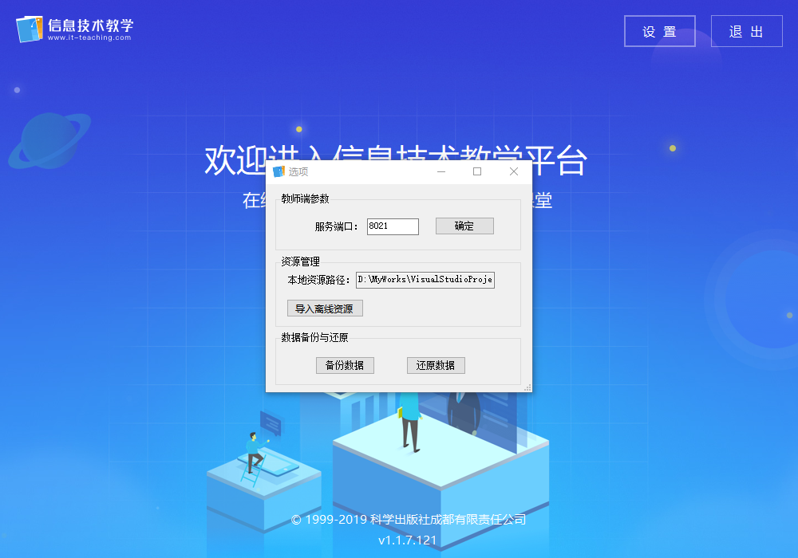

老师登录
第一步：点击【进入系统】按钮。

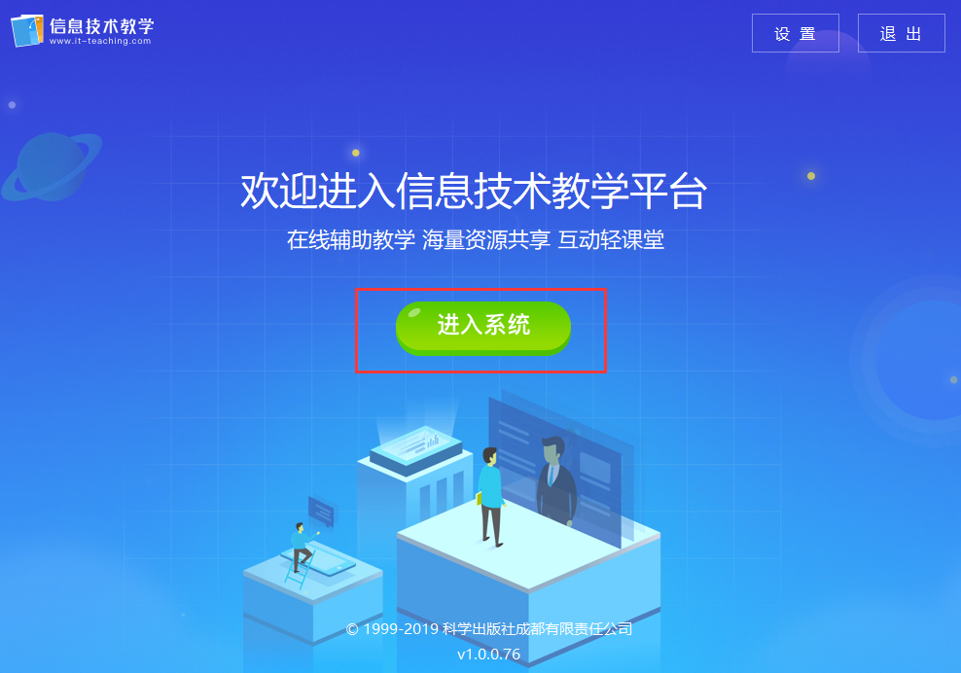
第二步：输入老师账号和密码，点击【登录】按钮即可进入系统。
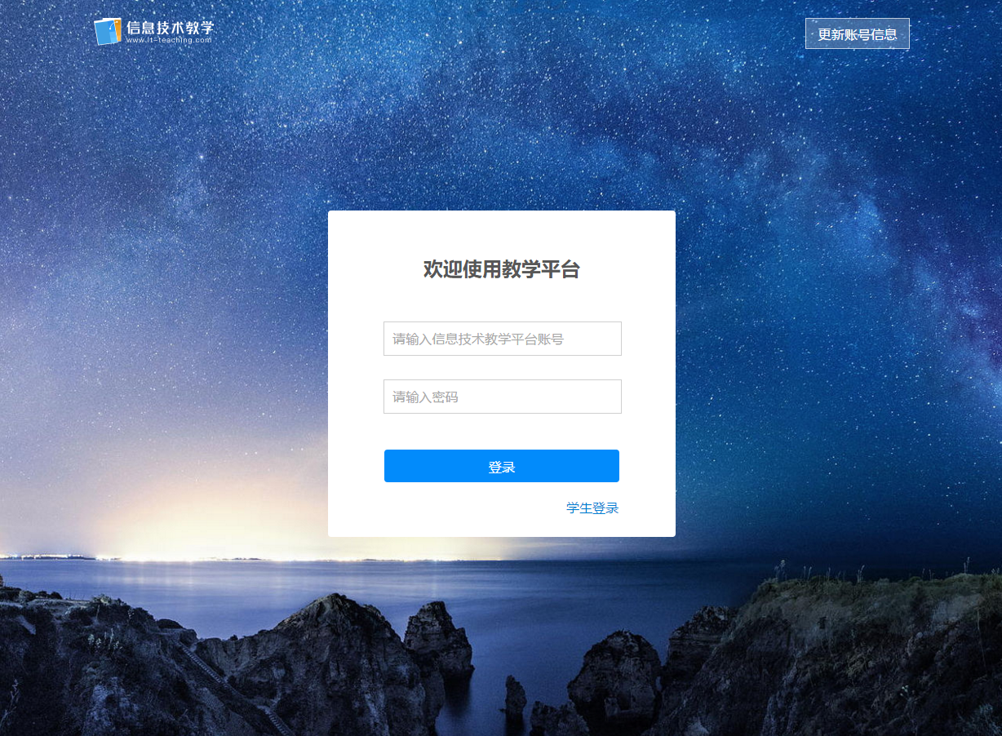
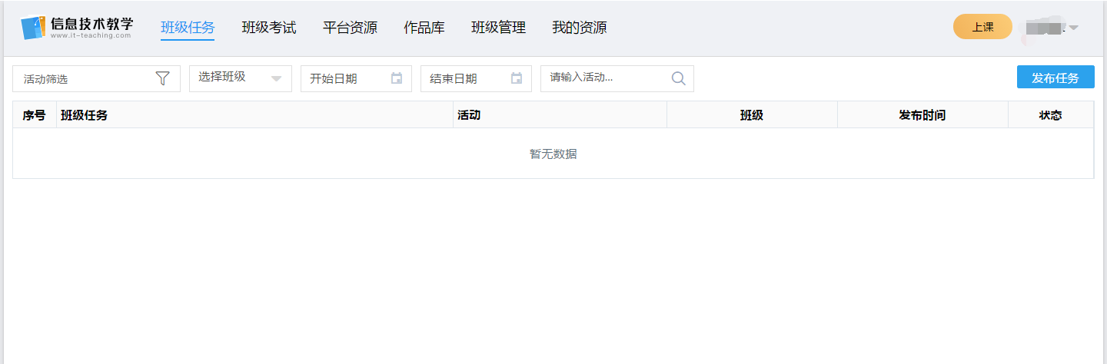

- 登录学生账号
学生只允许在一台电脑上登录。
第一步：教师端已登录状态下，双击学生端图标，打开软件，点击【进入系统】按钮。

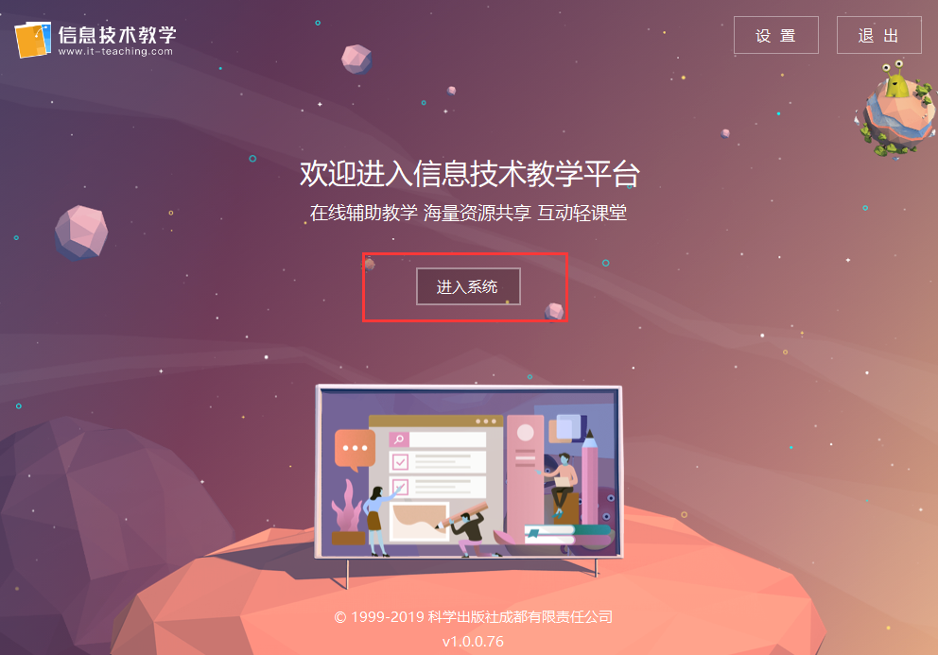
第二步：根据班级找到学生姓名，点击姓名，再点击【确认是我，登录】。
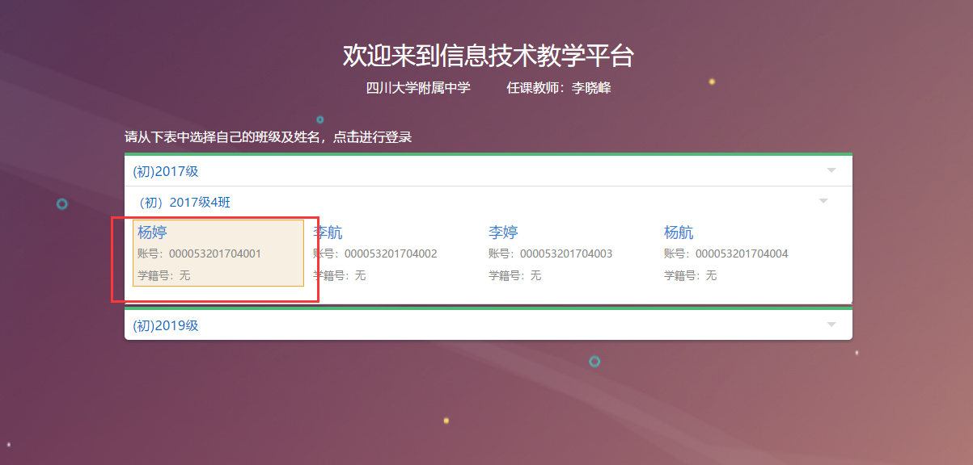
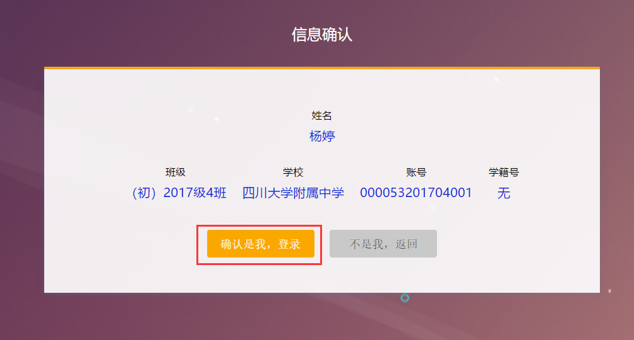

安装学生端

安装
第一步：双击下载的学生端端安装程序，出现如下图所示界面，点击【下一步】。
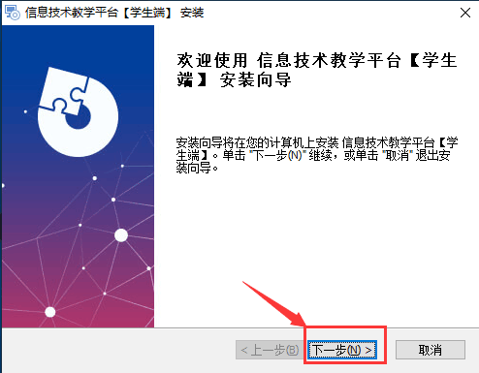

第二步：（若未出现第二步，请直接跳至第三步）勾选 .NET Framework 4.6.1点击【下一步】。
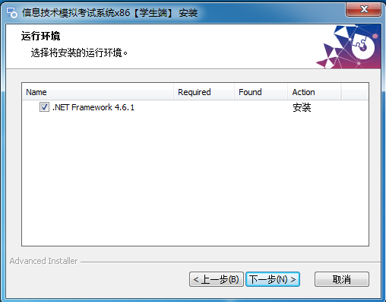
对话框中选择【是】。
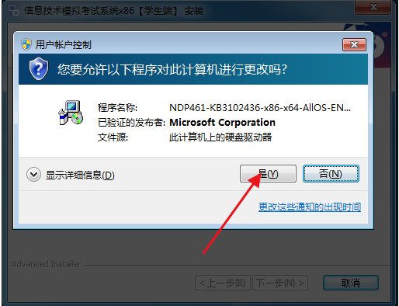
勾选接受许可条款，点击【安装】。
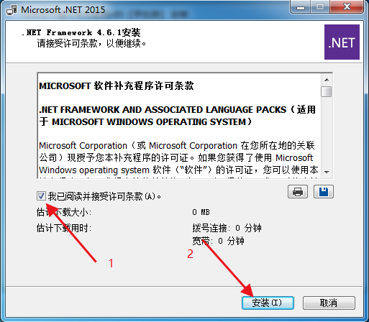
等待安装完成后，点击【完成】。
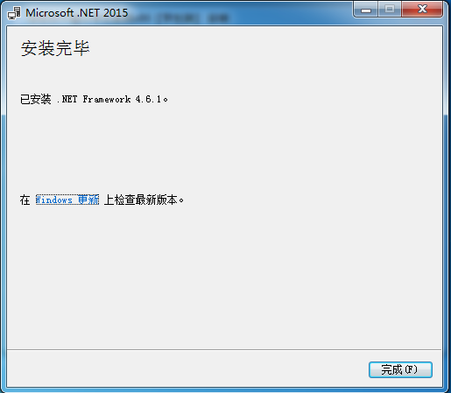
第三步：点击【下一步】，学生端可安装在任意盘。

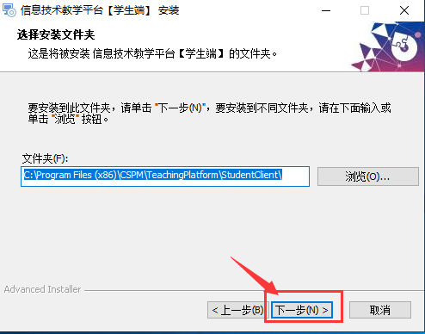
第四步：点击【安装】。
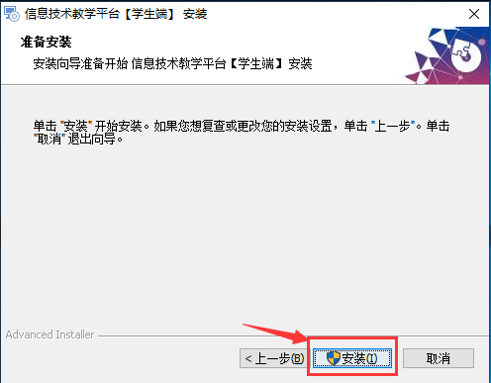
第五步：等待安装完成后，点击【完成】。
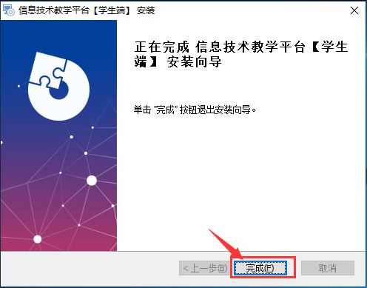

系统设置
学生端在第一次使用时候需要配置教师端IP和服务端口。
操作步骤：启动学生端软件，点击右上角的【设置】按钮，输入教师机IP和服务端口，学生端配置的服务端口须和教师端端口保持一致（教师端端口号查看方法见：教师端安装和配置第六步），否则学生端将无法正常使用。

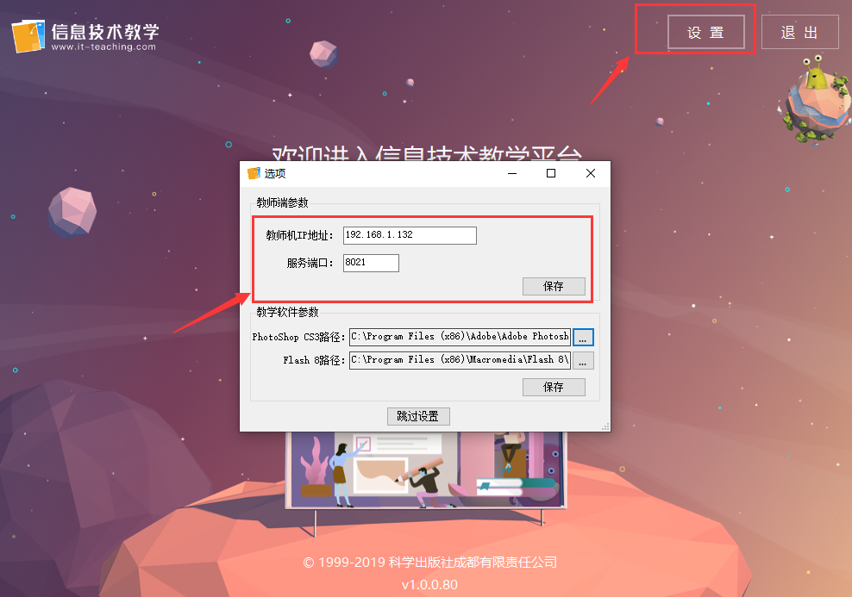
另外，还需要设置PhotoShop CS3和Flash8的安装路径。
设置PhotoShop CS3安装路径方法如下：点击右上角的设置按钮，弹框中点击【…】选择PhotoShop CS3路径。

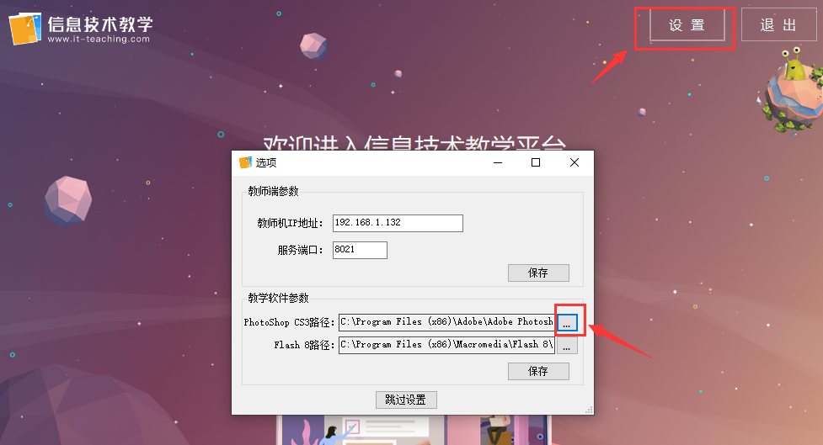
路径选择请选择PhotoShop安装路径下的PhotoShop.exe文件。
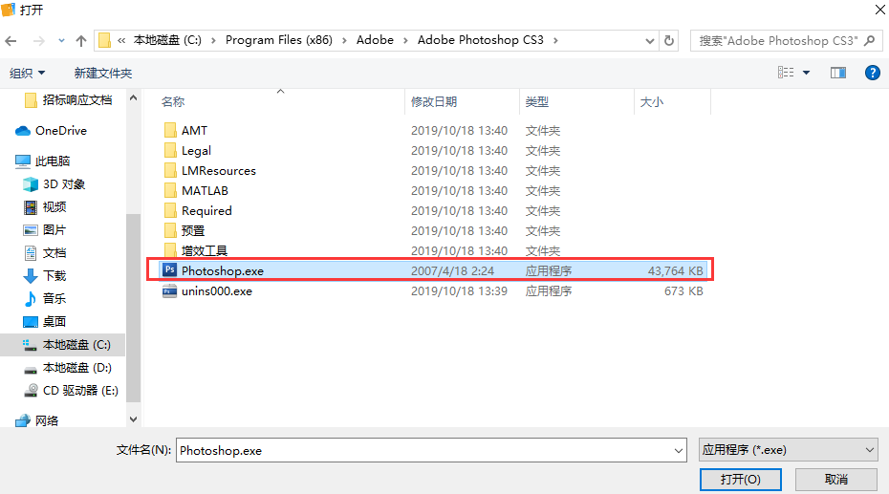
设置Flash8安装路径方法同理。

学生登录
学生进入学生端程序后，可直接选择自己的名字进行登录。
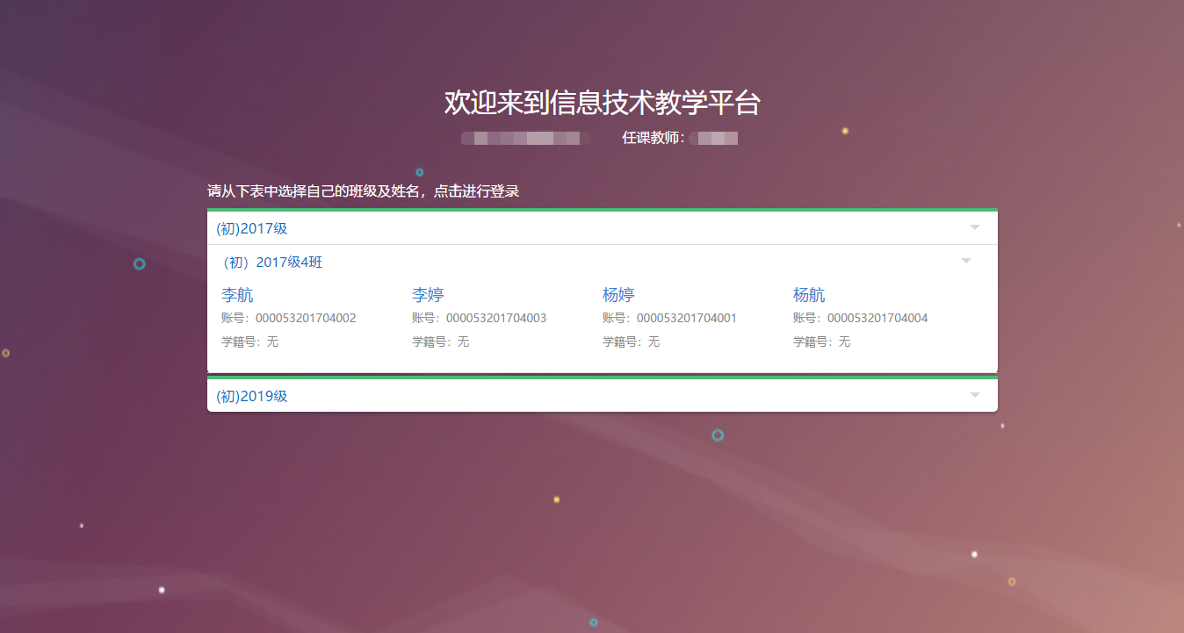

我是老师

在线学生管理
  - 上课
老师可通过上课指令个控制学生登录，点击右上角的【上课】按钮，选择需要上课的班级，点击【确定】后，学生端只会出现正在上课的班级。
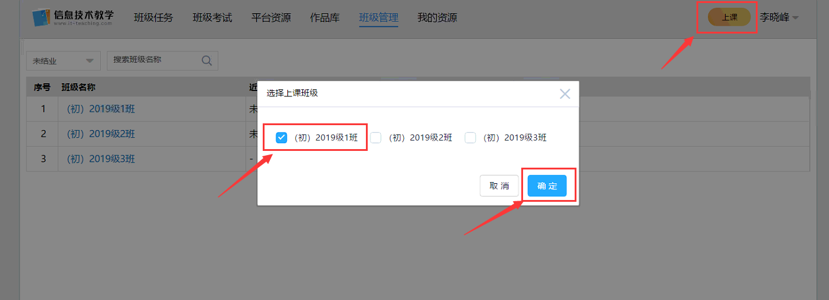
课程结束更换上课班级，使用同样方法重新选择上课班级即可。
  - 在线学生管理
鼠标移入个人中心，点击【在线学生管理】按钮，即可查看已登录的学生名单。
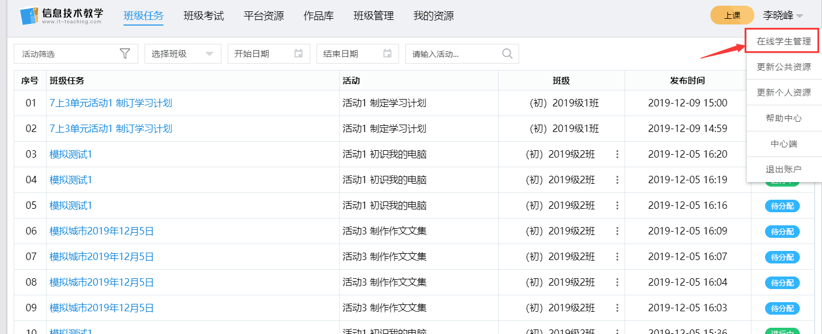
点击学生右边的【强制下线】按钮，即可让学生退出登录。
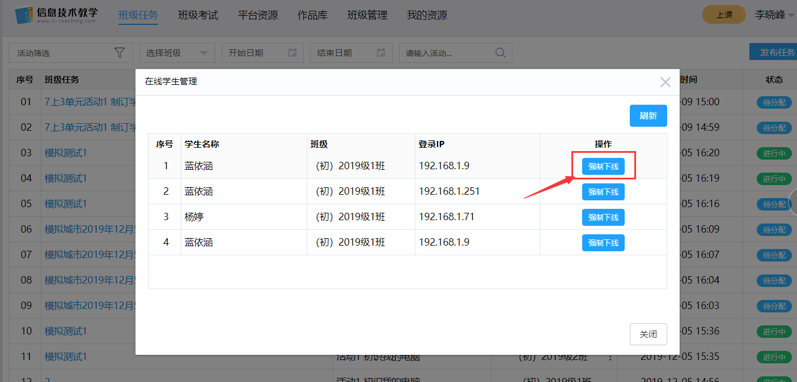

班级任务
- 发布任务
第一步：点击顶部的【班级任务】到班级任务页面，再点击【发布任务】按钮。
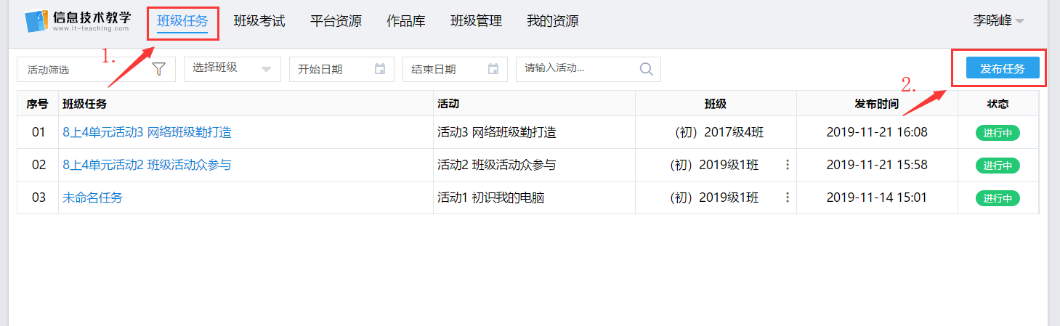
第二步：编辑好任务内容后，点击【预览并发布】按钮预览任务内容。
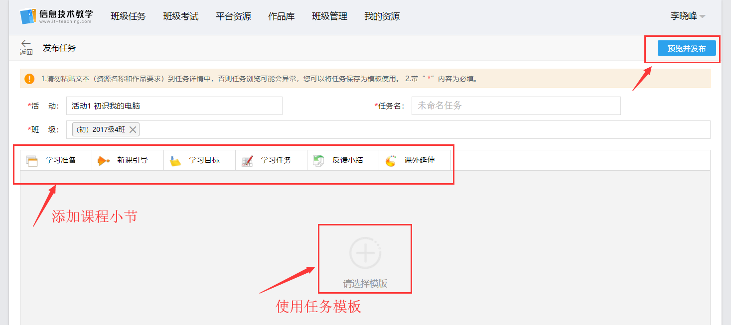
课程小节下方，点击素材/视频/试卷/作品要求，可添加素材/视频/试卷/作品要求到任务中
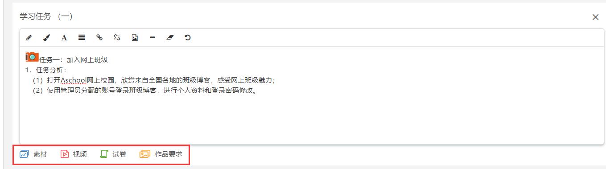
第三步：点击【直接发布】按钮，完成发布。
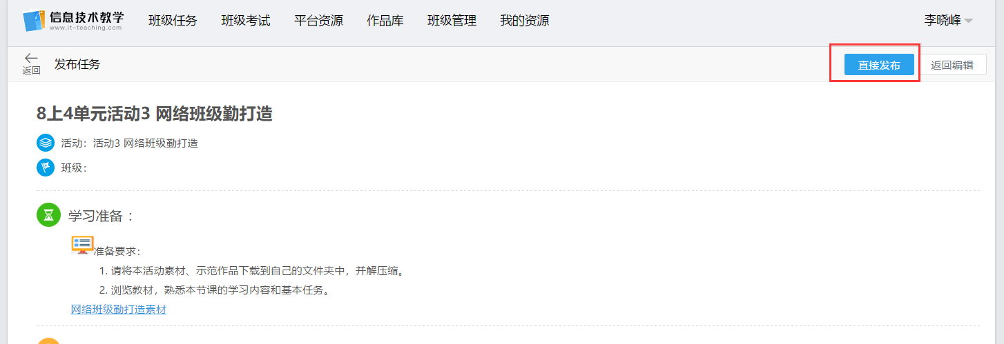

- 结算任务
第一步：班级任务页面点击任务名称，进入任务详情页。
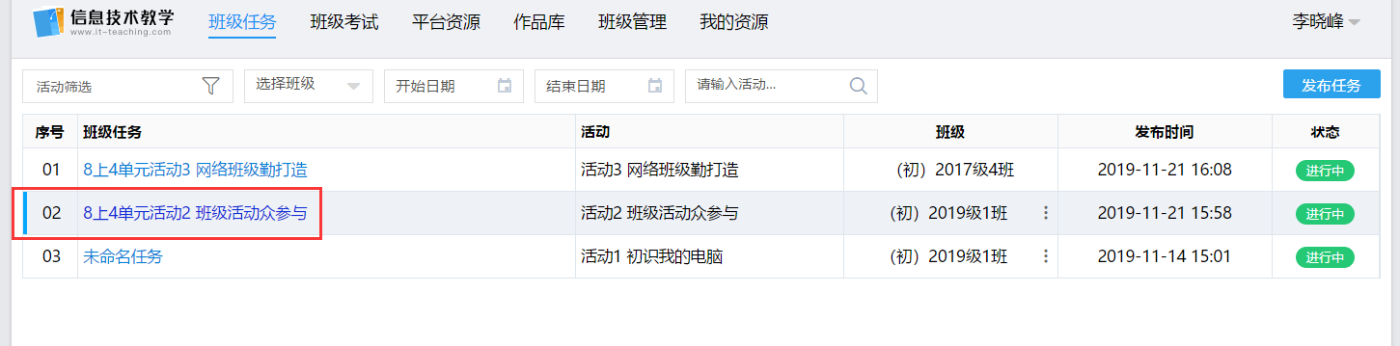
第二步：点击右上角的【结算任务】按钮，选择需要结算的班级，再点击【确定】按钮。
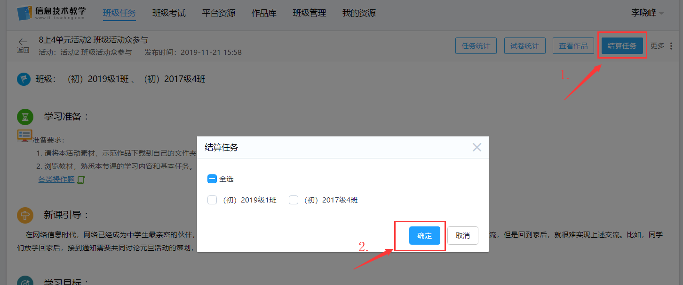

- 任务统计
任务完成统计：任务详情页中，点击右上角的【任务统计】按钮。
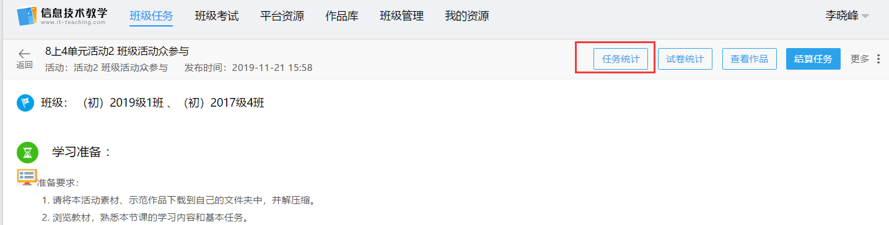
点击左侧的任务完成统计可查看学生完成情况，点击完成图标可查看具体完成情况，已完成的作品，点击作品名称，可查看学生作品，点击试卷名称可查看试卷完成统计。
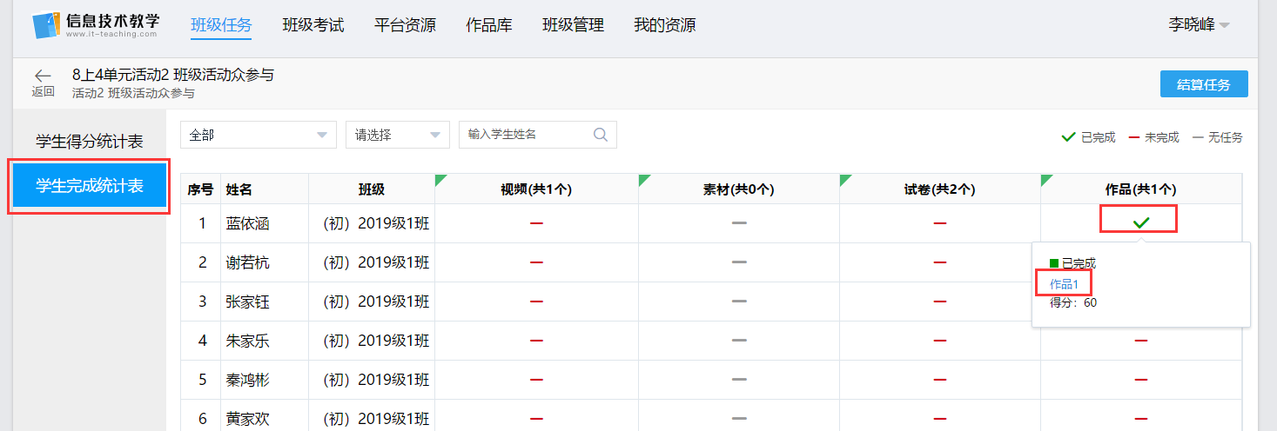
任务得分统计：已结算的班级可查看学生得分统计表，支持任务中的试卷得分、作品得分、任务得分统计。
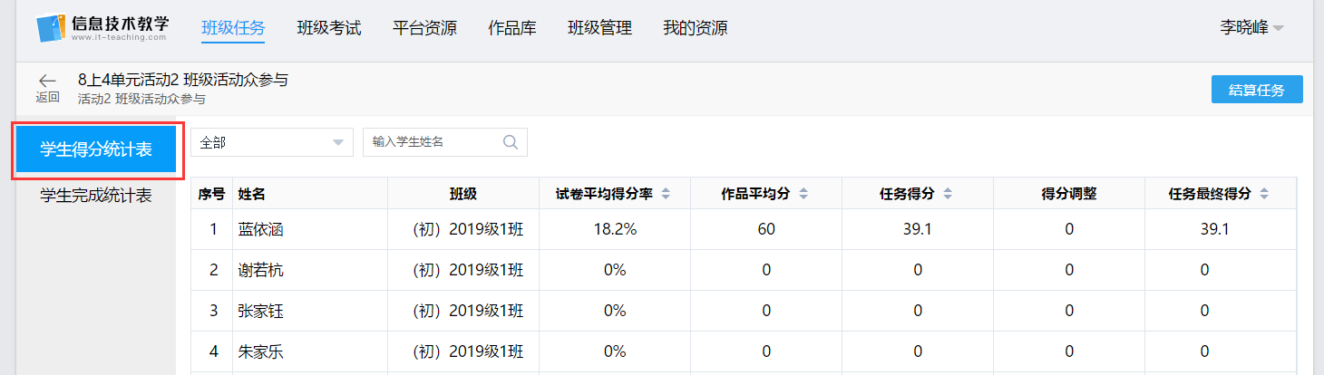

- 试卷统计
鼠标移入【试卷统计】按钮，点击需要查看的试卷名称，可查看试卷统计。
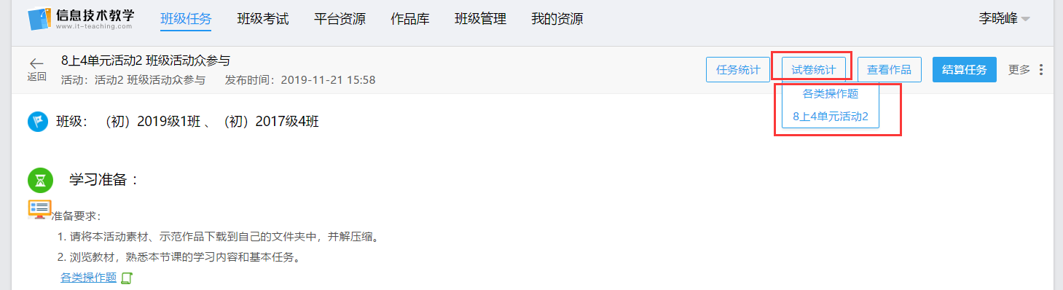
试卷统计中支持查看学生排名、错题统计、相关知识点推荐习题。
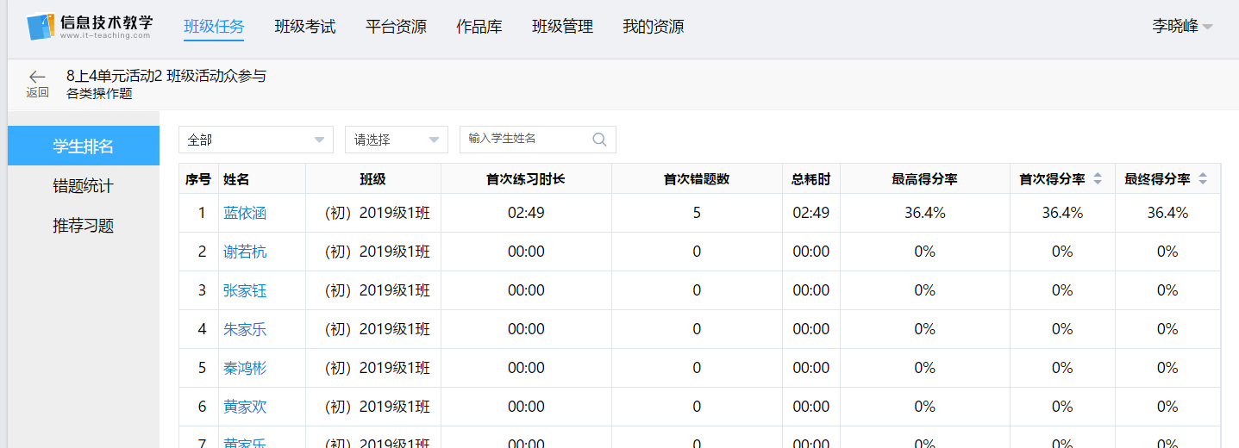

- 查看作品
作品统计：鼠标移入【查看作品】按钮，点击需要查看的作品名称，可查看作品统计
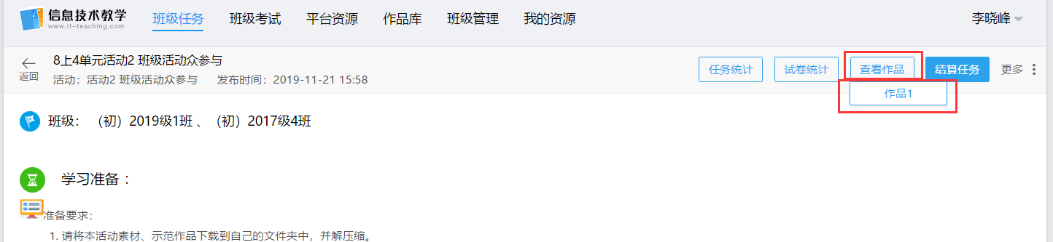
支持查看学生作品的学生评价平均分、老师评分、最终得分（任务结算后可查看）等。
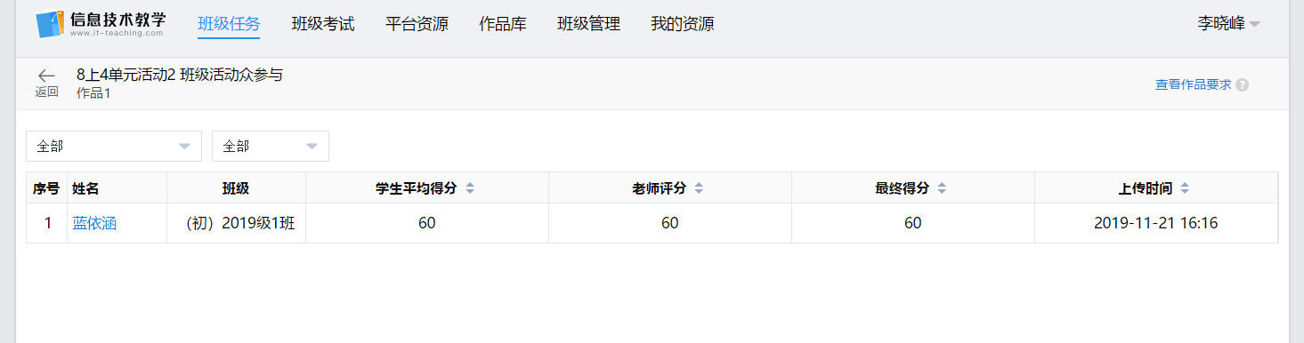
查看学生作品：点击学生姓名可查看学生提交的作品。
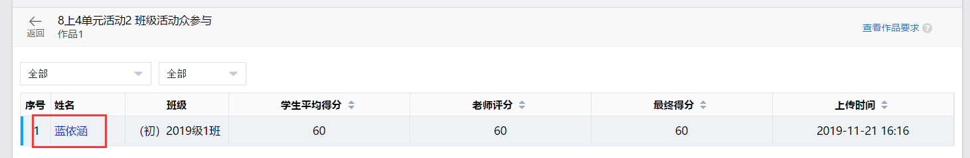
作品评分：点击学生姓名，到作品评分页面，输入星级和评价内容，点击右下角的【评论】按钮，即可评分。页面中可查看其他学生评分。
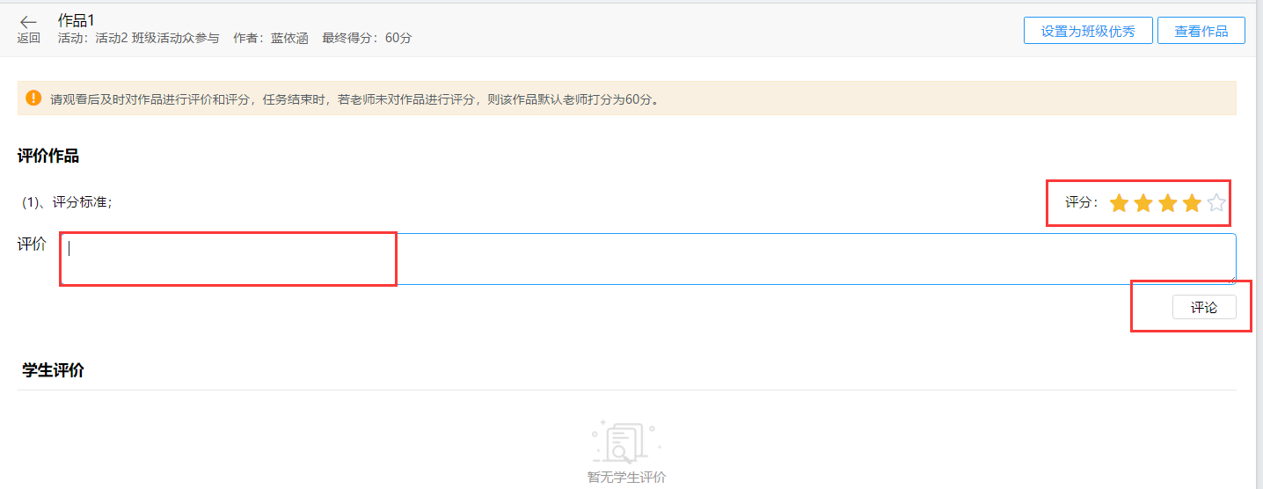
点击右上角的【设置为班级优秀】按钮，可将作品设置为班级优秀。
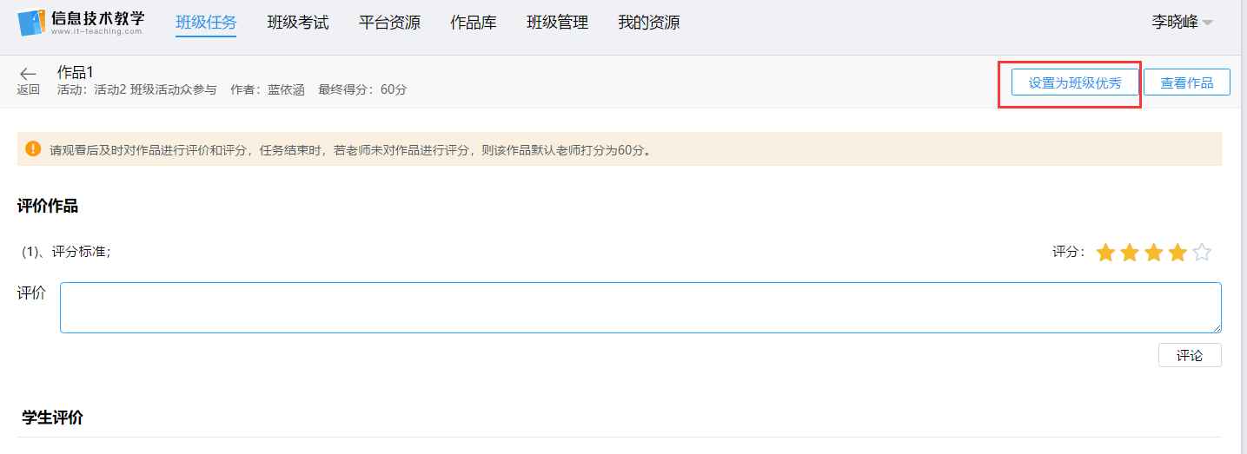

班级考试
- 创建考试
第一步：点击顶部的【班级考试】到班级考试首页，点击【创建考试】按钮。
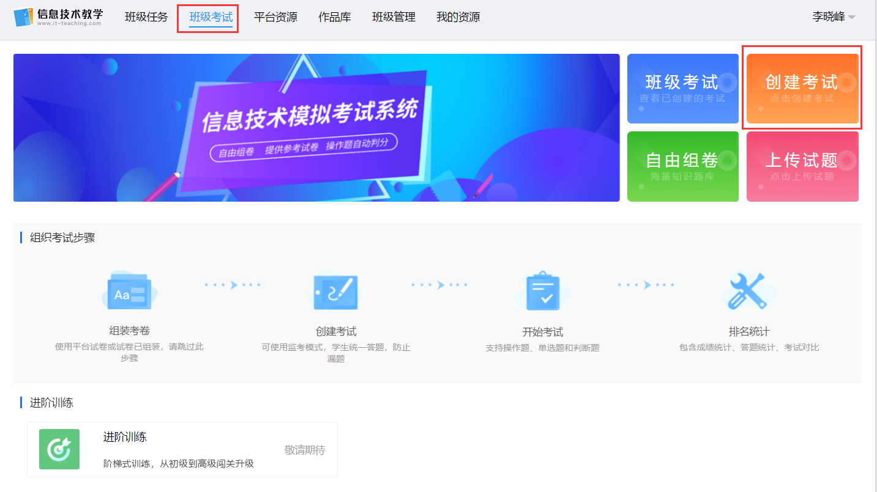
第二步：设置好考试信息后，点击【保存并发布】按钮。
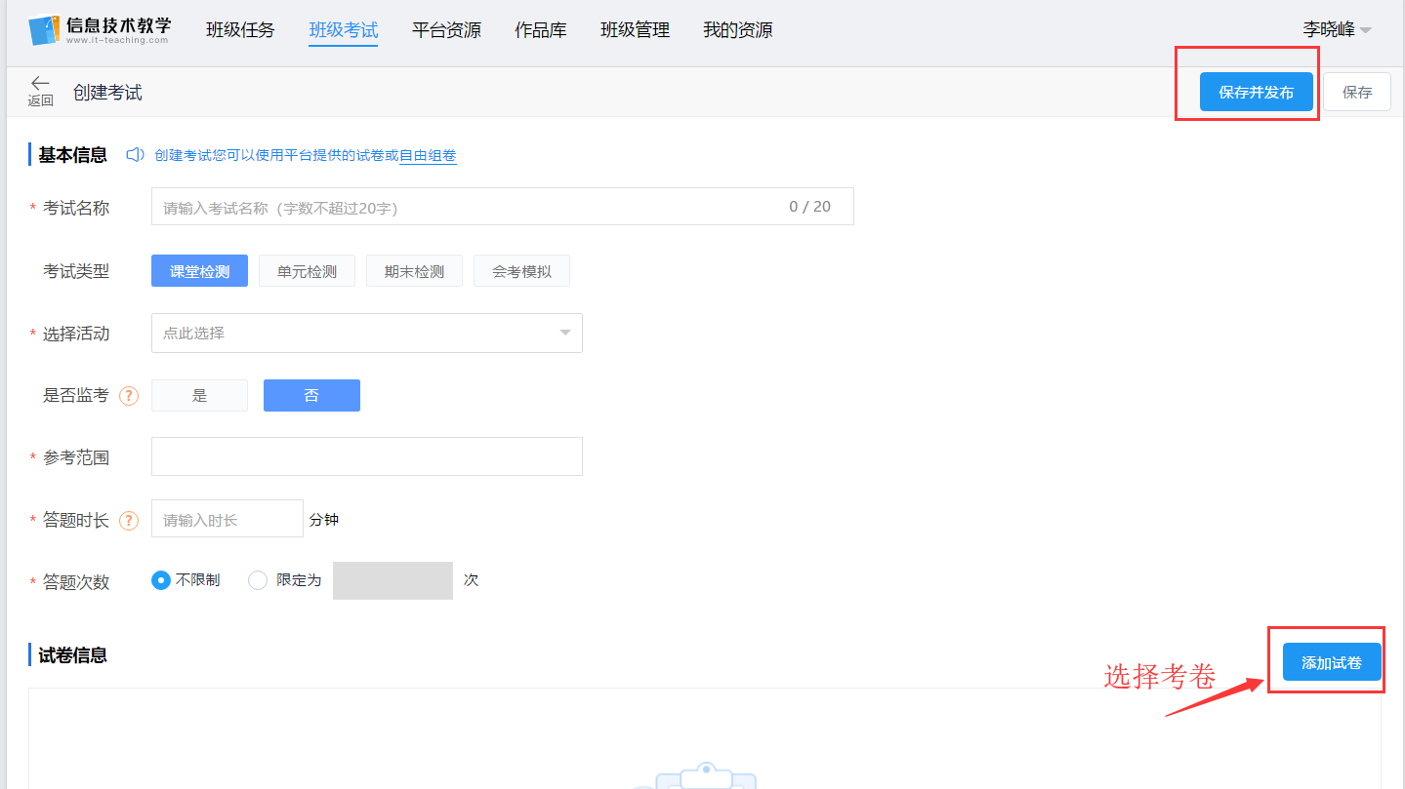
- 班级考试
查看已创建的考试：点击顶部的【班级考试】菜单，再点击下方的【班级考试】按钮，可进入考试列表页，查看已发布的班级考试。
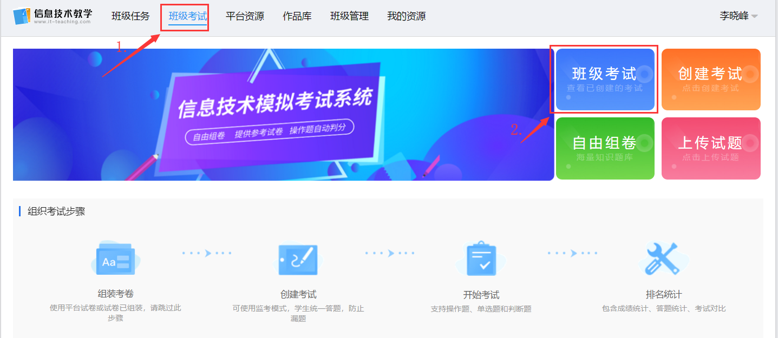
考试列表页，点击考试名称可查看考试详情。
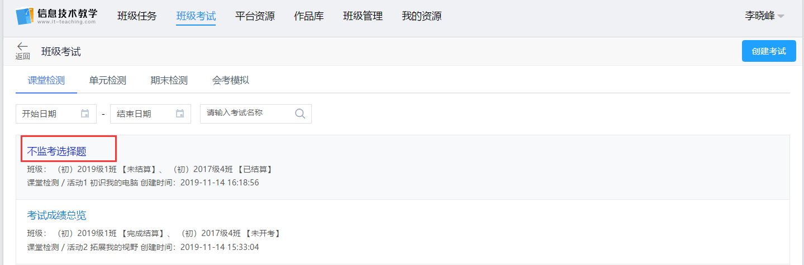
开始考试：①、不需要监考的考试，学生登录后可随时开始答题，不受老师控制。②、需要监考的考试，学生登录后需要老师点击开始答题才可以开始答题，需要老师监考。
监考：①考试准备：考试详情页（需要监考的考试），点击右上角的【开始考试】按钮，选择需要考试的班级，再点击【确定】按钮，即可进入监考页面，进入监考页面后已登录的学生将跳转至考试须知页面。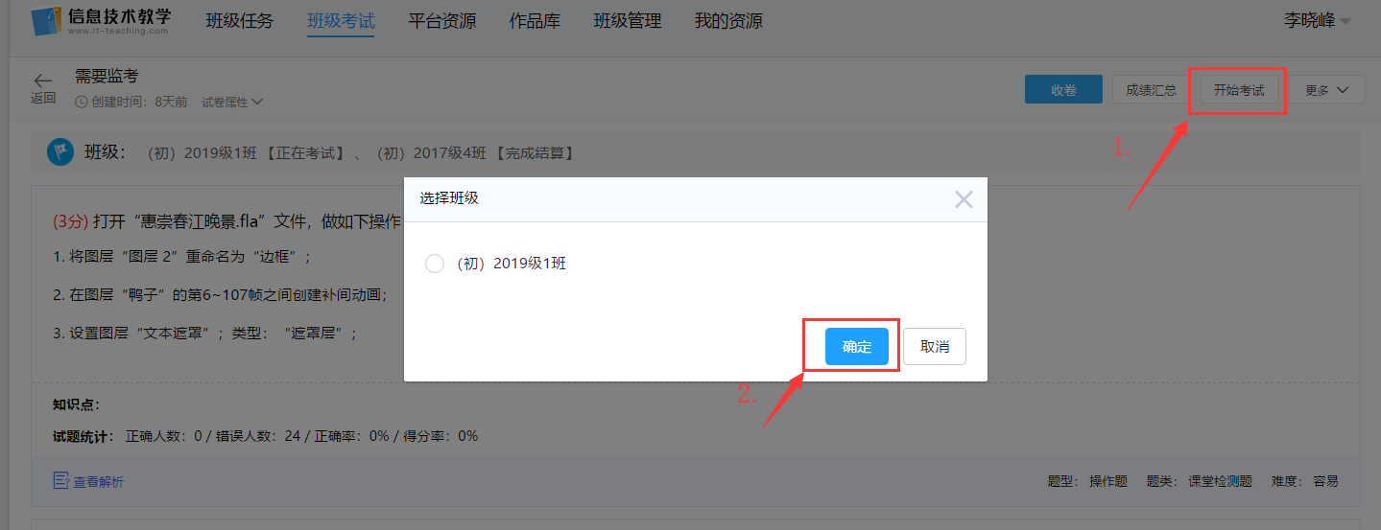
②开始答题：监考页面点击【开始答题】按钮，已登录的学生将进入答题页面，进入答题状态，某学生操作栏点击【开始答题】按钮，该学生可进入答题状态。
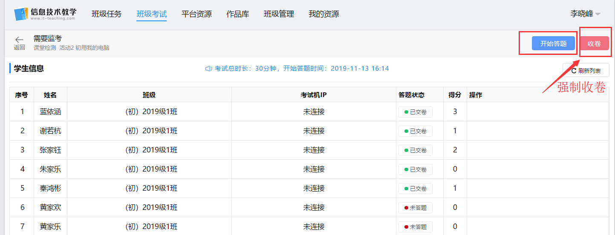
③收卷：监考页面点击右上角的【收卷】按钮，整个班级强制收卷。学生操作栏中点击【收卷】按钮，单个学生强制收卷。考试倒计时结束后，系统将强制收卷。
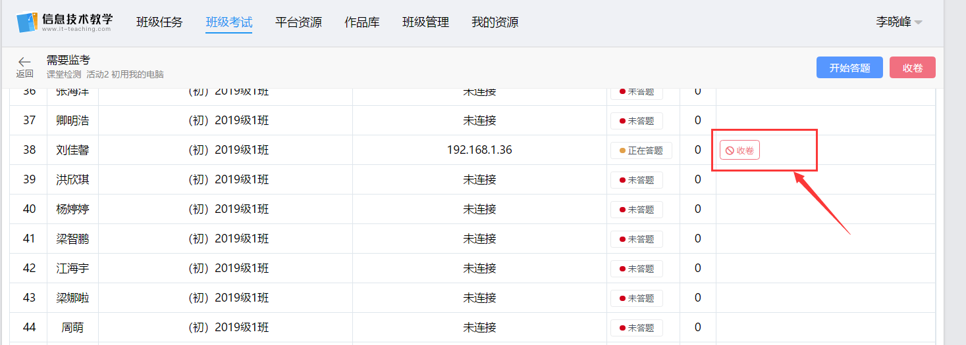
④异常处理：学生异常退出后，学生可重新登录，进入答题页面前老师可进行重考和续考处理。
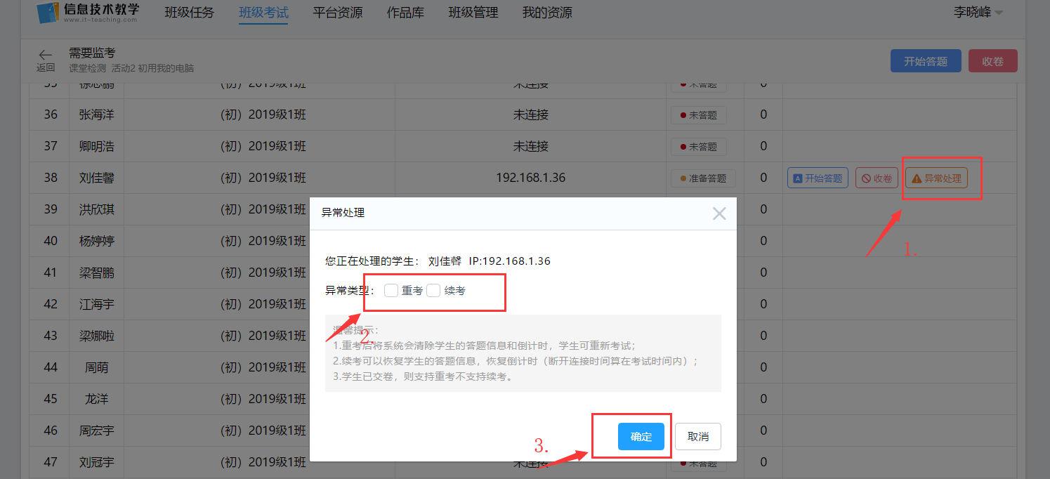
收卷：考试详情页（需要监考和不需要监考的考试），点击右上角的【收卷】按钮，选择班级点击确定后，可结束该班级的考试，收卷后公布试卷答案。
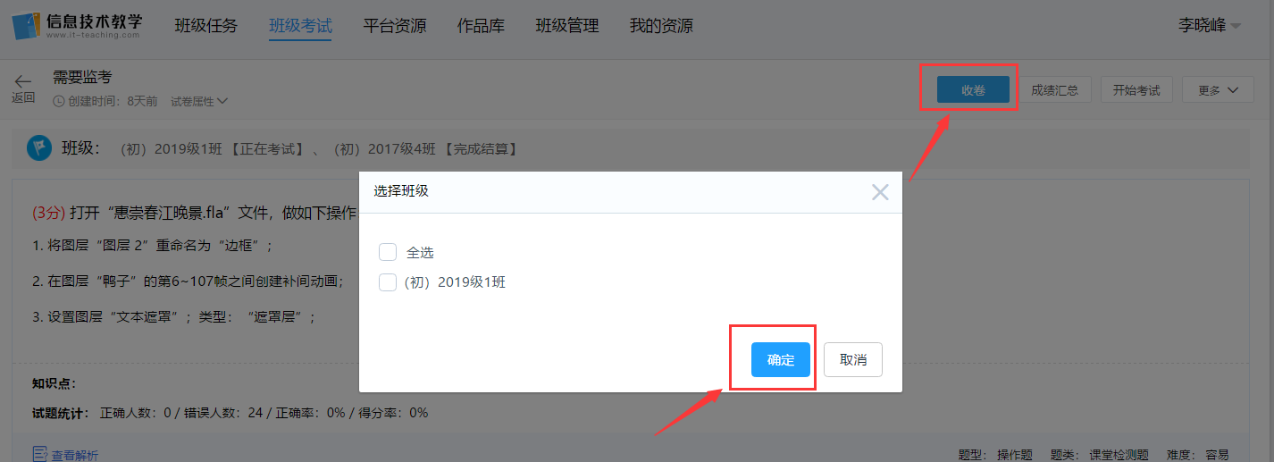
成绩汇总：考试详情页，点击右上角的【成绩汇总】按钮，可查看考试成绩汇总。
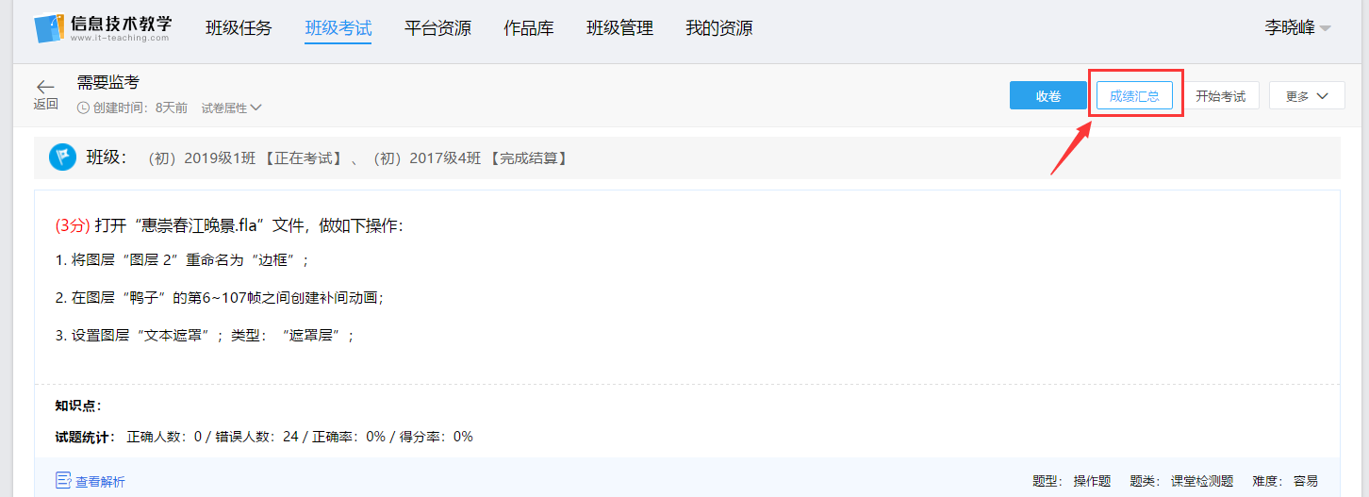
支持查看班级成绩总览、学生成绩排名、学生错题统计。
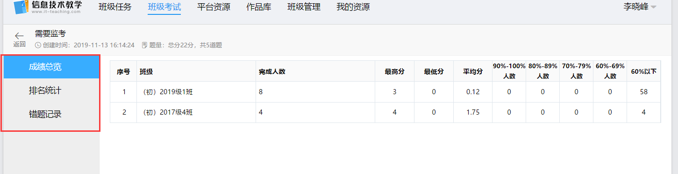
- 自由组卷
可选择平台试题库和我的试题库自由组卷，组卷方法见操作手册（我的资源>组卷）。
- 上传试题
可上传试题到我的试题库，上传试题方法见操作手册（我的资源>上传资源）。

资源库
- 更新资源
首次安装单机版时，系统会自动下载最新的公共资源清单，中心版有公共资源更新时，需老师手动更新公共资源，学校管理员修改或新增学生信息也需要更新公共资源，更新方式如下：
开启校园版教师端并登录教师账号，鼠标移入教师姓名，点击【更新公共资源】按钮。
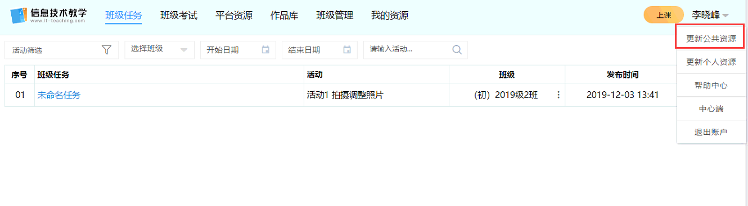
- 资源类型
资源库中资源类型包含任务模板、视频、试题、试卷、课件、教案、教材素材、其他资源，均可用于发布任务使用。
- 查看资源
首次安装单机版时，系统会自动下载最新的公共资源清单，需要联网状态完成资源下载，下载资源有两种方式，二选一即可，具体步骤如下：
方式1：一键完成下载，官网下载离线资源包，浏览器打开官网（http://www.it-teaching.com），点击顶部的【校园版】菜单，再点击【离线资源包】，等待下载完成。
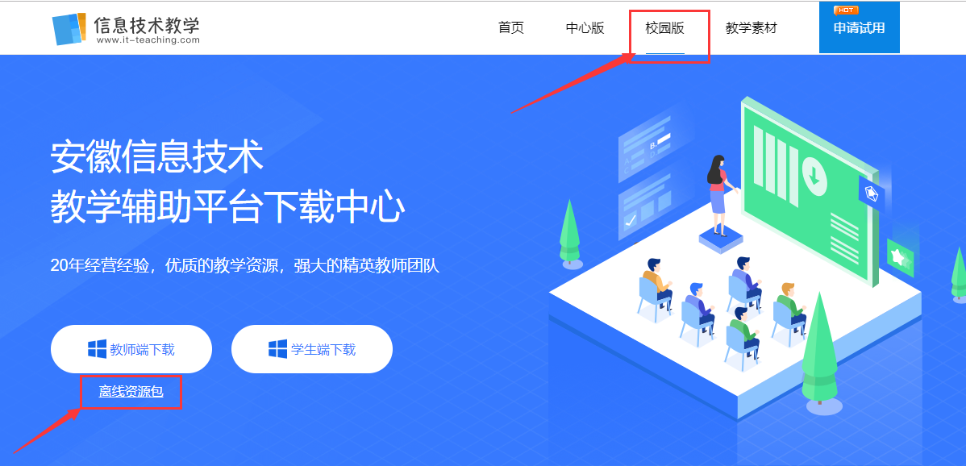
下载完成后启动教师端，首页点击【设置】按钮，设置选项中点击【导入离线资源】按钮，选择下载好的离线资源包即可。
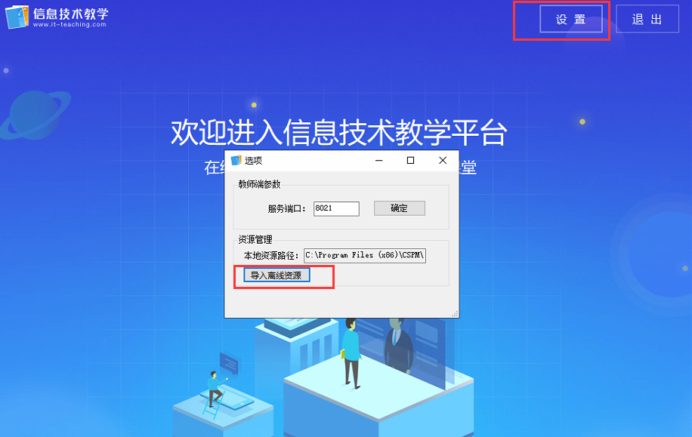

方式2：边使用边下载，教师首次打开公共资源需在连接外网状态下打开，完成资源下载，再次打开资源无需连接外网，学生端查看资源无需连接外网。

查看资源点击顶部的平台资源菜单，选择需要查看的资源类型，点击类型名称按钮，可查看相应资源，点击资源名称可查看资源详情。
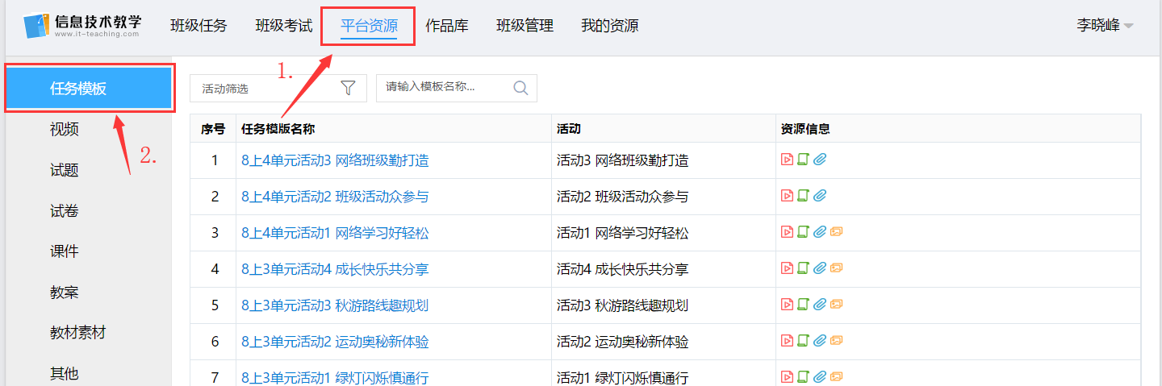

作品库
点击顶部的作品库菜单可查看学生校园版提交的所有作品，点击作品名称可查看作品详情。
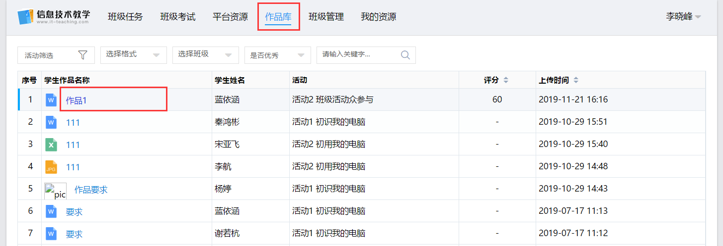

班级管理
点击顶部班级管理菜单，再点击班级名称可查看该班级学生名单。
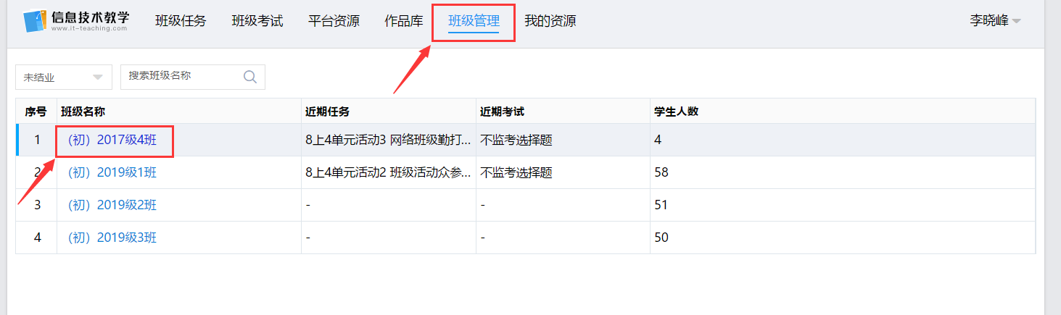
学生名单页面点击学生姓名可查看学生详情。
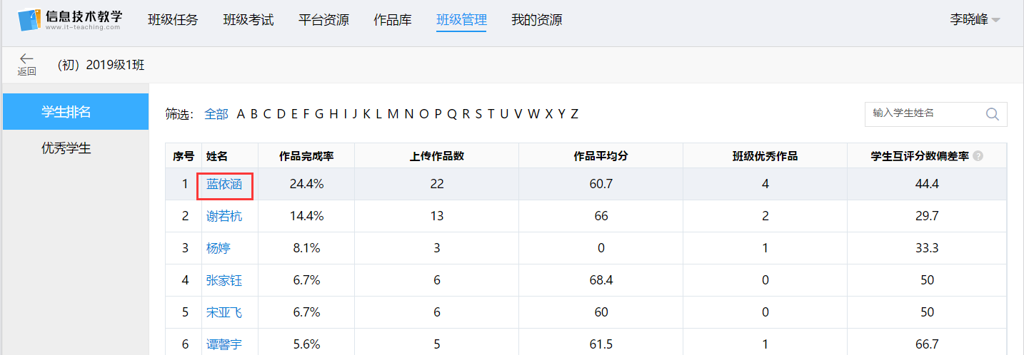
学生详情支持查看学生任务完成情况、考试情况和历史作品。
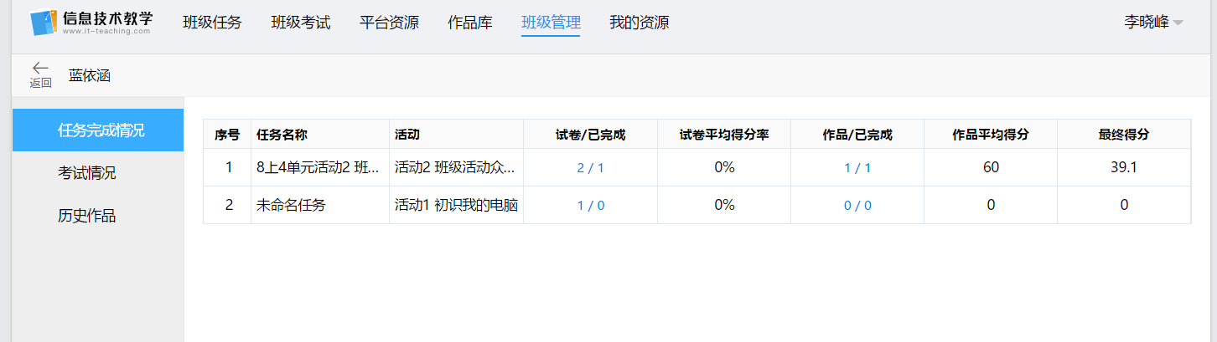

我的资源
- 更新我的资源
校园版若需查看在中心版上传的个人资源，则需要老师手动更新个人资源，更新方式如下：
开启教师端并登录教师账号，鼠标移入教师姓名，点击【更新个人资源】按钮。
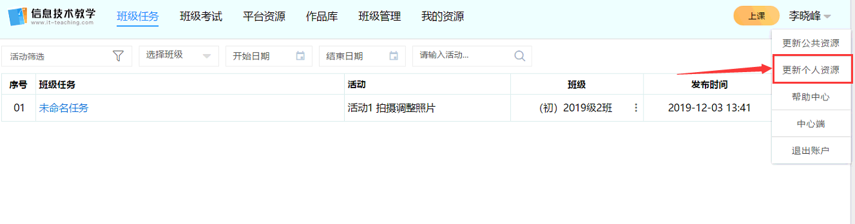
此方法支持更新个人资源，不支持更新发布的任务。
- 资源类型
资源库中资源类型包含任务模板、视频、试题、试卷、课件、教案、教材素材、其他资源，均可用于发布任务使用。
- 查看资源
我的资源中包含所有类型资源的集合和收藏作品的集合。点击顶部的我的资源菜单可进入我的资源页面，点击资源类型按钮，可查看相应资源，点击资源名称可查看资源详情。
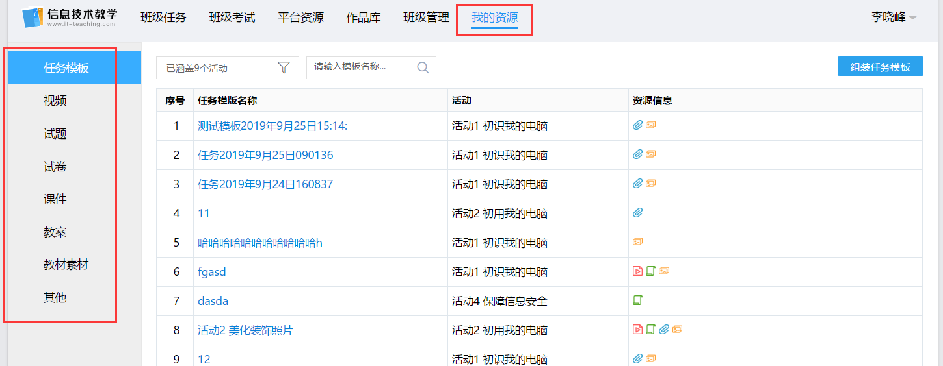
- 上传资源
第一步：我的资源页面选择需要上传的资源类型，点击右上角的上传按钮。
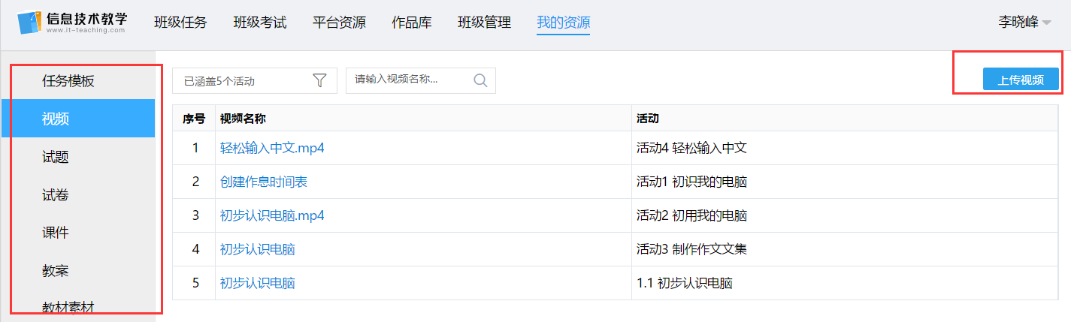
第二步：编辑好资源信息后，点击右上角的【确认上传】按钮。
- 组卷
第一步：我的资源选择点击试卷资源类型，点击右上角“立即组卷”按钮。
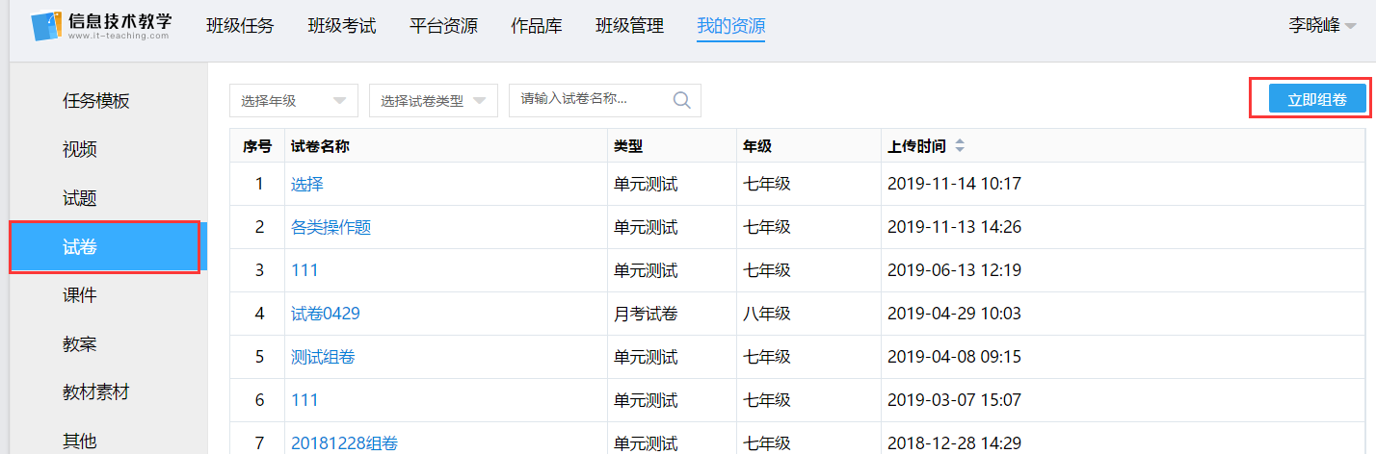
第二步：选择所需的题目，点击题目下方【添加到组卷】按钮将试题加入该套试卷中。选择完成后，点击右侧组卷栏中【预览试卷】按钮，进入试卷预览页面。
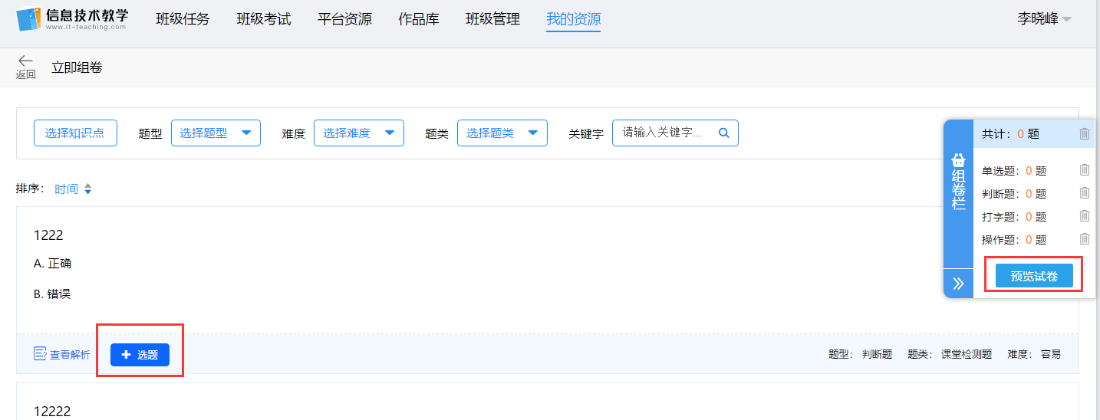
第三步：调整试题的顺序和分值，输入标题、年级、类型后，再点击【完成组卷】按钮。

我是学生

我的任务
- 查看任务
点击顶部我的任务菜单，可以查看任务列表，点击任务名称可以查看任务详情。

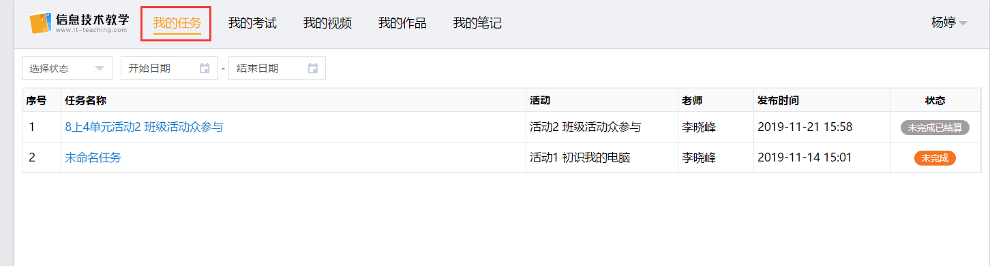
- 完成任务
视频和素材：任务详情页中点击视频或素材名称，可观看视频或查看素材详情。
试卷：点击试卷名称跳转至做题页面，点击【答完看分】可交卷并看分。老师结算后公布试题答案。
作品：鼠标移入学习任务右边的【上传作品】按钮，点击作品名称，可上传作品。
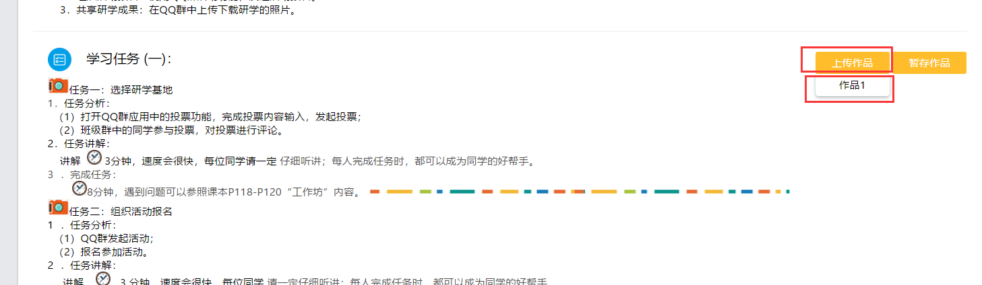

- 作品评价
第一步：完成作品后，鼠标移入学习任务右边的【查看班级作品】按钮，点击作品名称，可查看其它学生的作品。
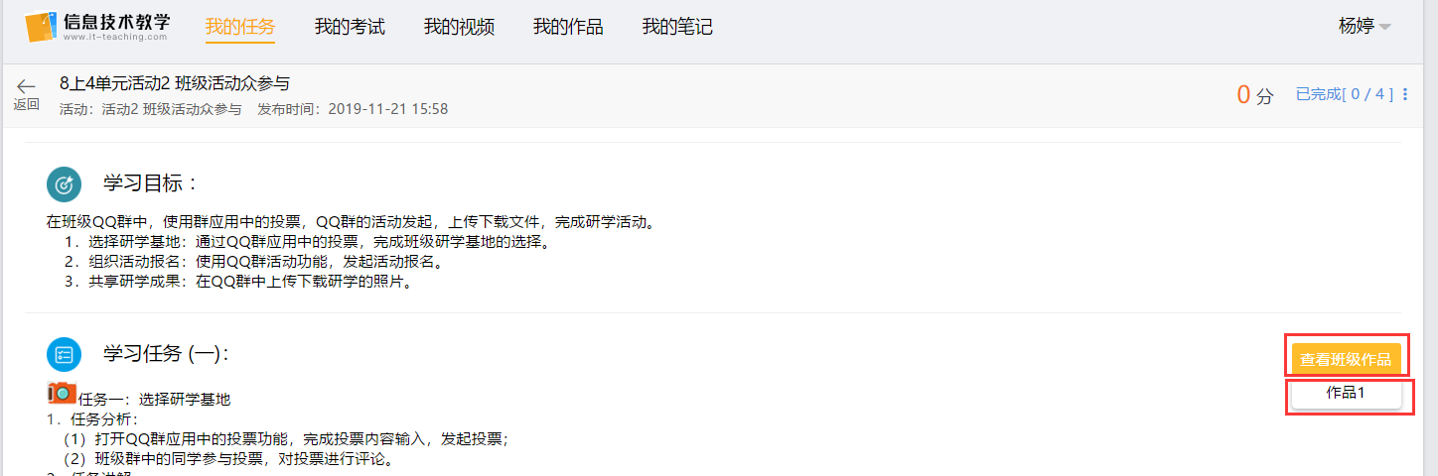
第二步：班级作品页面点击作品名称，查看作品详情。
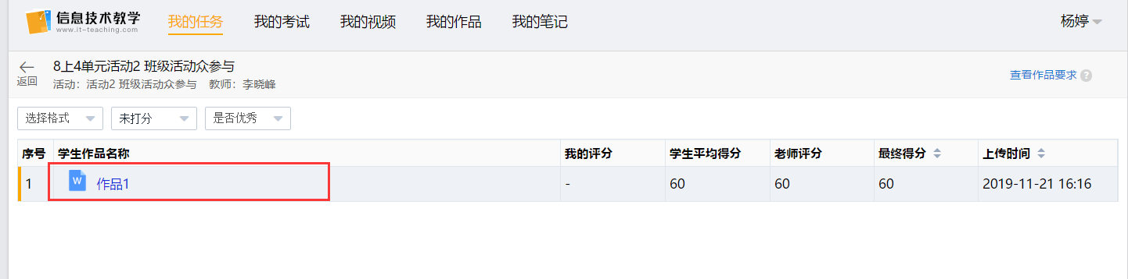
第三步：编辑评价内容后，点击【提交】按钮。
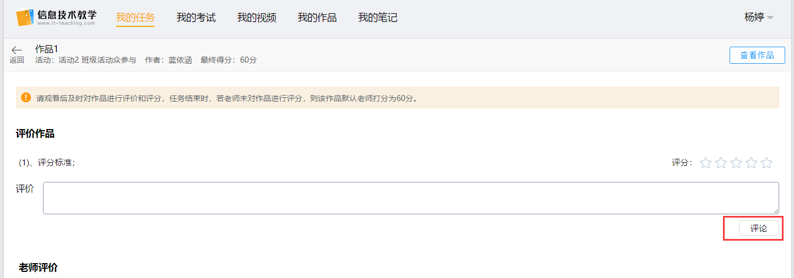
- 试卷统计
完成试卷后，鼠标移入学习小节右边的【查看统计】按钮，点击试卷名称，可查看试卷统计。
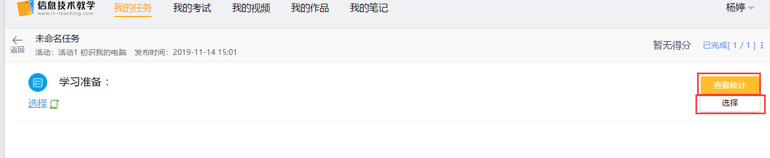
支持查看试卷历史记录、错题记录、知识点记录、推荐习题。
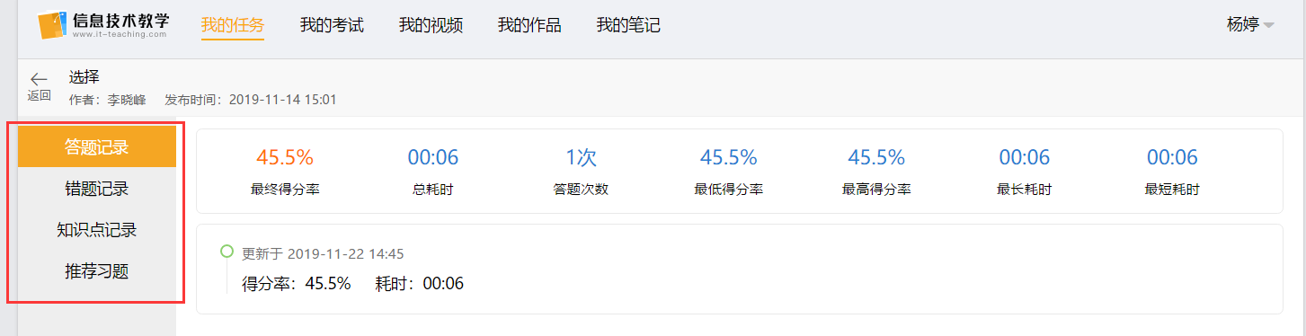

我的考试
- 查看考试
点击顶部的我的考试菜单，可查看考试列表，点击考试名称可查看试卷详情。
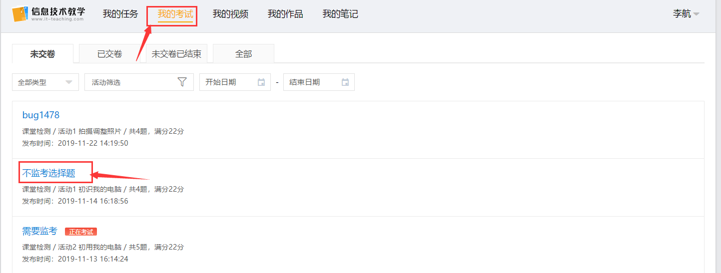
- 完成考试
不需要监考的考试：点击未交卷的考试名称，到答题页面，答完题后点击【答完看分】按钮，可完成交卷。
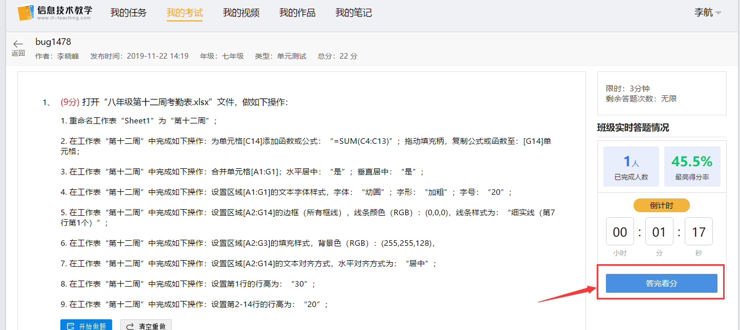
需要监考的考试：点击未交卷的考试名称，到考试须知页面。
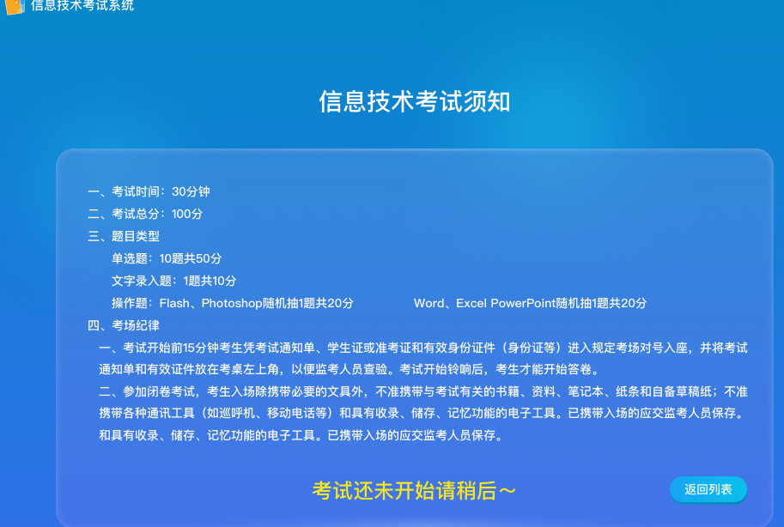
等待老师发出开始答题指令后，进入答题状态，答题完成后点击【交卷】按钮，可完成考试。
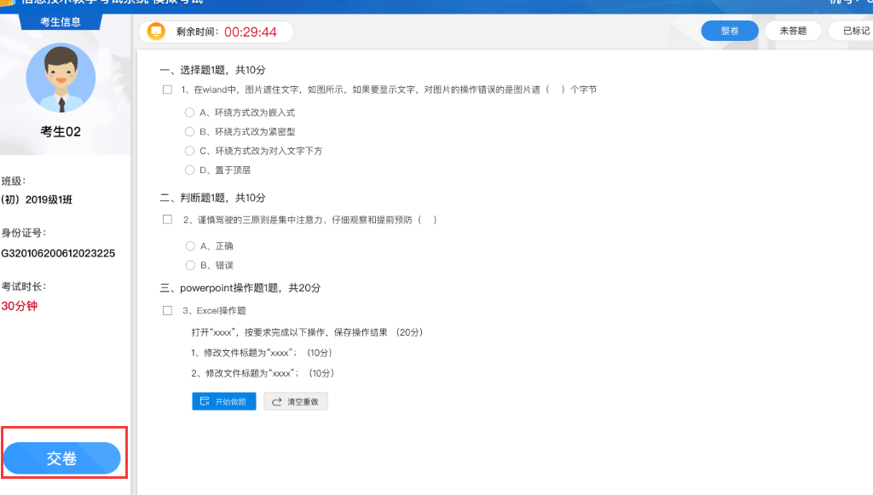
- 答题统计
试卷详情页面，点击右上角的【查看统计】页面，到试卷统计页面。
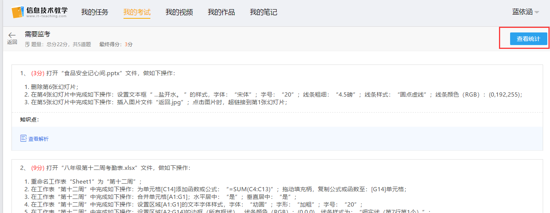
支持查看错题记录、知识点记录、推荐习题。
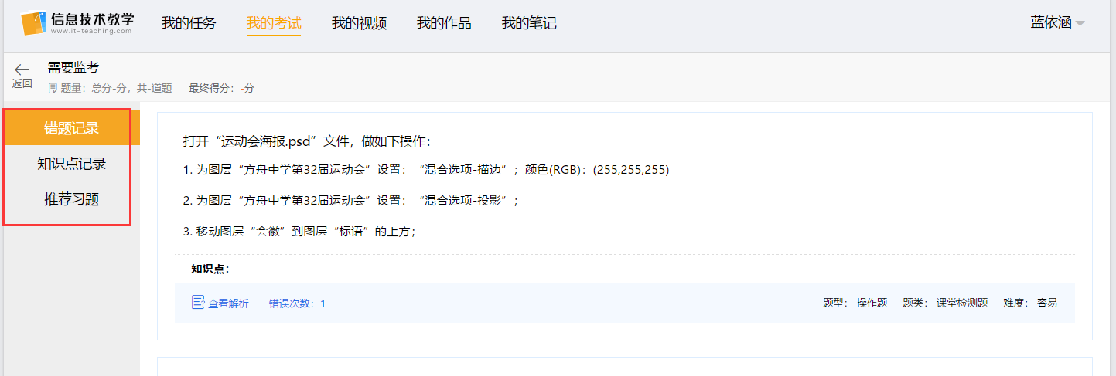

视频库
点击顶部的我的视频菜单，可查看学生在校园版观看过的所有视频。点击视频名称，可观看视频。
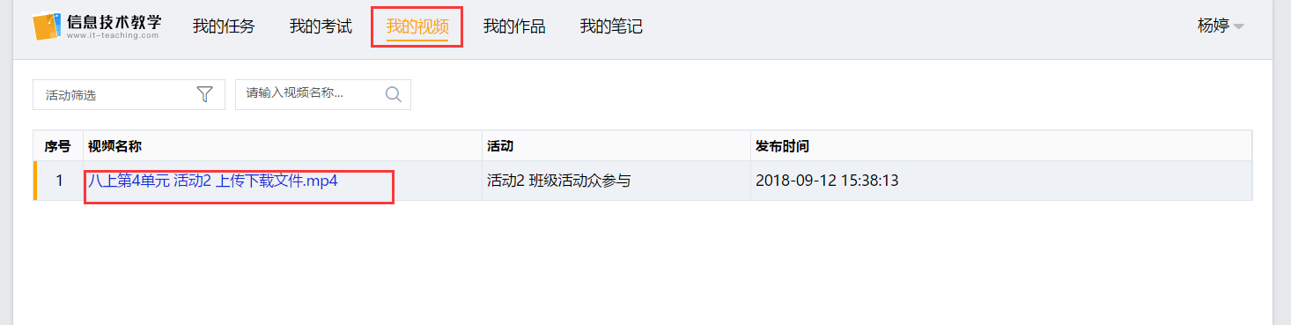

作品库
点击顶部的作品库菜单，可查看学生在校园版提交的所有作品。点击作品名称，可查看作品详情。
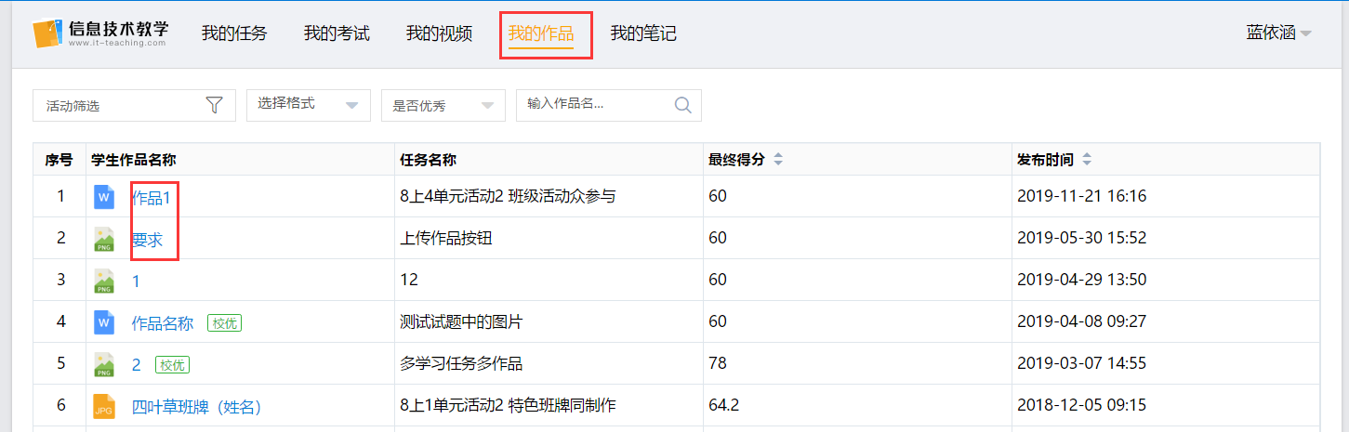

常见问题及处理办法
Q：校园版可以不安装在C盘吗？
A：教师端和学生端可以安装在任意盘，但教师端建议不安装在C盘。

Q：校园版是否需要单独安装客户端，如何安装？
A：是的，学生端和老师端都需要下载安装包，具体安装步骤见操作手册。

Q：校园版学生和老师的账号密码是什么，和中心网页版一样吗？
A：学生和老师的账号需要进入中心端登录学校管理员账号，在学校管理员账号中对老师账号、班级信息以及学生账号信息进行管理。校园版中账号和密码同中心版一致，教师端若联网会在启动程序时候会进行自动同步（老师初始密码是老师的手机号，学生初始密码是账号后六位）。

Q：校园版登录管理员账号失败？
A：校园版不支持登录管理员账号，需在中心版登录学校管理员账号，创建老师账号并导入学生名单。配置客户端后可以登录老师账号和学生账号，配置方法见操作手册-校园版安装和配置。

Q：中心版上传的个人资源/发布的任务，为什么校园版没有显示？
A：中心版上传的个人资源可通过如下方法显示，开启教师端并登录教师账号，鼠标移入教师姓名，点击【更新个人资源】。支持更新个人资源，不支持更新发布的任务。

Q：其他机房校园版上传的资源/发布的任务，为什么没有显示？
A：中心版属于单机版，不支持各机房间信息同步。

Q：为什么平台资源打不开或试题中的图片未显示？
A：首次打开平台资源需要教师端保持联网状态，完成资源下载，资源下载完成后断网状态也可以使用。

Q：校园版需要连接外网使用吗？
A：教师端下载资源时需要连接外网，其余时候教师端和学生端在同一局域网即可，无需连接外网。

Q：为什么中心版的平台资源在校园版找不到？
A：开启校园版教师端并登录教师账号，鼠标移入教师姓名，点击【更新公共资源】。

Q：为什么校园版显示的学生或班级不全？
A：请依次排查以下问题：①在网页登录学校管理员，检查班级是否已设置为“已结业”，校园版不显示已结业的班级；②添加学生或班级后是否未更新学生信息，请开启教师端并登录教师账号，鼠标移入教师姓名，点击【更新公共资源】。

Q：系统内存一定要不低于4G吗？
A：是的，否则会影响使用效果。

Q：云机房可以使用吗？虚拟机可以使用吗？
A：云机房和虚拟机都可以使用，但是要保证有C盘的读写权限。

Q：正式考试的时候是用这个系统吗？
A：由科学出版社成都有限责任公司技术部开发的信息技术教学平台已上线，该平台内嵌了一个模拟考试系统。该平台及其考试系统目前免费为教学和考试服务。正式考试系统以教育主管部门发布的为准。

Q：20xx级是几年级？
A：20xx级是指学生入学的年份。

